Niveaudifferenziertes Lernen

Kompetenzraster, Lernwegelisten und exemplarische Lernmaterialien

Englisch
Everybody is different
Berufliche Schulen
Berufsfachschule
Stuttgart 2015
zum Einsatz in den Schulversuchen
Berufsfachschule Pädagogische Erprobung (BFPE) und
Duale Ausbildungsvorbereitung (AV dual)
sowie den Bildungsgängen VAB, BEJ, 2BFS und 1BFS

Redaktionelle Bearbeitung
Redaktion | Tanja Rieger, Ministerium für Kultus, Jugend und Sport  Sören Finkbeiner, Landesinstitut für Schulentwicklung, Stuttgart
Autorinnen | Bettina Frank , Philipp-Matthäus-Hahn-Schule, Balingen  Evelyn Schunck, Johannes-Gutenberg-Schule, Stuttgart
Stand | November 2015, Februar 2016, Juli 2017

Impressum
Herausgeber | Landesinstitut für Schulentwicklung (LS)  Heilbronner Straße 172, 70191 Stuttgart  Telefon: 0711 6642-0  Telefax: 0711 6642-1099  E-Mail: poststelle@ls.kv.bwl.de  www.ls-bw.de
Druck und Vertrieb | Landesinstitut für Schulentwicklung (LS)  Heilbronner Straße 172, 70191 Stuttgart  Telefon: 0711 6642-1204  www.ls-webshop.de
Urheberrecht | Inhalte dieses Heftes dürfen für unterrichtliche Zwecke in den Schulen und Hochschulen des Landes Baden-Württemberg vervielfältigt werden. Jede darüber hinausgehende fotomechanische oder anderweitig technisch mögliche Reproduktion ist nur mit Genehmigung des Herausgebers möglich.  Soweit die vorliegende Publikation Nachdrucke enthält, wurden dafür nach bestem Wissen und Gewissen Lizenzen eingeholt. Die Urheberrechte der Copyrightinhaber werden ausdrücklich anerkannt. Sollten dennoch in einzelnen Fällen Urheberrechte nicht berücksichtigt worden sein, wenden Sie sich bitte an den Herausgeber. Bei weiteren Vervielfältigungen müssen die Rechte der Urheber beachtet bzw. deren Genehmigung eingeholt werden.  © Landesinstitut für Schulentwicklung, Stuttgart 2015

Inhaltsverzeichnis
Die Seiten sind als Kopiervorlagen angelegt und enthalten deshalb keine durchgängige Seitennummerierung.
- Kompetenzraster Englisch
- Hinweise an die Lehrenden
- Advance Organizer E1.01.01
- Lernwegeliste E1 – 5
- Lernmaterialien
 | Lernprojekt | Everybody is different
 | Lernthema  E2.02.02 | Getting to know each other  Einführung Lernthema.02
 | Lernschritte
 | E3.01.03  E3.01.04  E3.01.05 | My hand profile A  My hand profile B, C  Vocabulary action sheet
 | E3.01.05  E3.01.05 | Vocabulary action sheet – Lösung  Vocabulary action sheet – Beispiel
 | E4.02.06 | My family A – C
 | E3.01.06 | Family types A – C
 |  | Jigsaw A – C
 | E3.01.06 | Lösungen
 | E2.03.10 | Generation conflict A – C
 | E5.02.11 | Selbsteinschätzung A – C
 | Lernthema 2  E4.04.12 | Carnival of cultures and migration  Einführung Lernthema
 | Lernschritte
 | E3.03.13 | Carnival of cultures A – C
 | E2.03.14 | Immigration has many faces – Gruppenauftrag A – C
 | E2.03.15 – 22 | Immigration has many faces – Einzelaufträge A – C
 | E2.03.15 – 22 | Immigration has many faces – Einzelaufträge A – C  – Lösungen
 | E3.03.23  E2.01.24 | Gruppenaustausch/Evaluation  Selbsteinschätzung A – C
 | Lernthema 3  E2.02.27, E1.01.28 | How to say hello all over the world?  Einführung in das Lernthema
 | Lernschritte
 | E2.01.25 | Is everybody different? – Teamfindung
 | E2.01.26 | Is everybody different? – Teambildung
 | E1.01.29 | Was Sie hier lernen können: ‘How to say hello all over the world?’  All about kisses.
 | E4.01.30 | How to say hello all over the world? – Role play
 | E3.01.31 | How to say hello all over the world? – Words, words, words
 | E2.01.32 | Vocabulary sheet
 | E3.01.33 | Vocabulary cards
 | E3.01.33 | Vocabulary cards
 | E3.01.34 | How to say hello all over the world? Let's watch a film.
 | E2.01.35 | All about kisses – How to kiss in …?
 | E2.01.36 | All about kisses – How to kiss in …? – text
 | E2.01.37 | All about kisses – How to kiss in …? – A
 | E2.01.37 | All about kisses – How to kiss in …? – A – Lösung
 | E5.01.38 | All about kisses – How to kiss in …? – B
 | E5.01.38 | All about kisses – How to kiss in …? – B – Lösung
 | E5.02.39 | All about kisses – How to kiss in …? – C
 | E5.02.39 | All about kisses – How to kiss in …? – C – Lösung
 | E2.01.40 | Was Sie hier lernen können: ‘How to say hello all over the world?’  All about kisses: Selbsteinschätzung
 | Lernthema 4  E2.02.41, E2.01.42 | Everybody is different – so what!  Einführung in das Lernthema Photo project
 | Lernschritte
 | E2.01.43 | Was Sie hier lernen können: Everybody is different  – so what!
 | E2.02.44 | Everybody is different – so what! – Informieren
 | E3.01.45 | Everybody is different – so what! – Planen
 | E4.01.46 | Everybody is different – so what! – Entscheiden
 | E4.01.47 | Everybody is different – so what! –Durchführen
 | E3.01.48 | Everybody is different – so what! – Kontrollieren
 | E4.01.49 | Everybody is different – so what! – Bewerten
 | E2.01.50 | Everybody is different – so what!:  Selbsteinschätzung
6. Literaturverzeichnis

Hinweise zu dieser Handreichung

Hinweise auf Schulbücher in den Lernmaterialien sind exemplarischer Natur. Es können selbstverständlich auch andere Schulbücher verwendet werden. Am Ende dieser Lernmaterialsammlung befindet sich eine Liste mit exemplarischen Schulbüchern.

Bedeutung der Icons
Icon | Beschreibung | Icon | Beschreibung
 | Lernziel A |  | Tipp/Hinweis, der zum Bearbeiten hilfreich ist
 | Lernziel B |  | Vorsicht/Achtung: wichtige Information/Hinweis. Genau lesen!
 | Lernziel C |  | Zeitvorgabe beachten
 | Einzelarbeit |  | Blätter/Materialien ablegen
 | Partnerarbeit |  | Blätter/Materialien holen
 | Gruppenarbeit |  | Lesen/Hilfsmittel/Quellenangabe: Buch oder eigene Aufschriebe
 | Plenum |  | Schreiben/Zeichnen/Malen/  Skizzieren
 | Lehrer fragen/holen |  | Rechnen/  Taschenrechner erlaubt
 | Lehrervortrag |  | Zeichnen/  Zeichenmaterial erforderlich
 | Einzelvortrag, Präsentation |  | Versuch
 | Gruppenvortrag, Präsentation |  | Internet/Recherche
 | erledigt |  | Beispiel / Vokabelhilfen
 | nicht erledigt |  | Hören
 | Monologisches Sprechen |  | Deutsch => Englisch
 | Dialogisches Sprechen |  | Englisch => Deutsch
 | Gruppennummer,  Teilthemen 1, 2 … |  | Gruppennummer,  Teilthemen 3, 4 …

Kompetenzraster Englisch
Kompetenzbereich | LFS 1 | LFS 2 | LFS 3 | LFS 4 | LFS 5 | LFS 6
- Gesprochenes Englisch verstehen | Ich kann vertraute Wörter und Sätze verstehen, die sich auf mich selbst, meine Familie oder auf konkrete Dinge beziehen, vorausgesetzt, es wird langsam und deutlich gesprochen. | Ich kann das Wesentliche von kurzen und klaren Aussagen verstehen, sofern langsam und deutlich gesprochen wird und es mein persönliches Umfeld betrifft. | Ich kann kurze und klare Aussagen oder kurze Gespräche verstehen, sofern relativ langsam und deutlich gesprochen wird und es mein persönliches Umfeld oder meine Berufsorientierung betrifft. | Ich kann relativ kurze Texte, Äußerungen und Gespräche über alltags- und berufsbezogene Themen verstehen und ihnen wesentlichen Informationen entnehmen, sofern deutlich gesprochen wird. | Ich kann Texte, Äußerungen und Gespräche über alltags- und berufsbezogene Themen verstehen und ihnen wesentliche Informationen entnehmen, sofern deutlich gesprochen wird. Ich kann aus Medien einige Informationen entnehmen. | Ich kann Texte, Äußerungen und Gespräche über alltags- und berufsbezogene Themen gut verstehen und ihnen auch Detailinformationen entnehmen, sofern deutlich gesprochen wird. Ich kann das Wesentliche aus Medien verstehen.
- Texte lesen und  verstehen | Ich kann Namen, Wörter und kurze Sätze lesen und verstehen. | Ich kann kurze Texte lesen und verstehen, in denen alltagsbezogene Sprache verwendet wird und ihnen einzelne Informationen entnehmen. Ich kann einfache Anleitungen verstehen. | Ich kann Texte lesen und verstehen, in denen alltags- oder berufsbezogene Sprache verwendet wird und kann ihnen die wesentlichen und Detailinformationen entnehmen. | Ich kann Texte lesen und verstehen, obwohl ich nicht alle englischen Wörter kenne. Ich kann klar formulierte Anweisungen, einfache Anleitungen, Hinweise und Vorschriften verstehen. | Ich kann in argumentativen Texten die wichtigen Argumente und Schlussfolgerungen erkennen und verstehen. | Ich kann komplexere Texte nach bestimmten Informationen durchsuchen und Informationen aus verschiedenen Texten zusammentragen und vergleichen.
- Zu anderen sprechen | Ich kann kurze Sätze formulieren und Menschen und Orte beschreiben. | Ich kann mithilfe von Stichworten über persönliche Dinge berichten. | Ich kann nach kurzer Vorbereitung Geschichten, Erlebnisse und Ereignisse aus meinem Leben erzählen. | Ich kann erklären, warum ich mich für oder gegen etwas entschieden habe. | Ich kann eine Geschichte (nach)erzählen und meine Reaktionen beschreiben. Ich kann ein Thema vorstellen und dazu Stellung nehmen. | Ich kann weitgehend zusammenhängend über Ereignisse, Erfahrungen und Ziele berichten. Ich kann eine vorbereitete Präsentation vortragen.
- An Gesprächen  teilnehmen | Ich kann mich verständigen, wenn mir mein Gesprächspartner behilflich ist. | Ich kann mit vorgegebenen Wendungen kurze Gespräche über meine Interessen, Fähigkeiten und Freizeitaktivitäten führen.  Ich kann einfache Fragen stellen und beantworten. | Ich kann mich mit anderen verabreden, andere einladen und auf Einladungen reagieren. | Ich kann ein Gespräch führen und in unterschiedliche Rollen schlüpfen. Ich kann Alltagssituationen (z. B. Einkaufen, Reisen, Restaurantbesuch) bewältigen. | Ich kann an einem Gespräch zu Themen von allgemeinem Interesse teilnehmen und meine Meinung sagen. | Ich kann ohne Vorbereitung an Gesprächen über vertraute Themen teilnehmen und sie auch bei sprachlichen Schwierigkeiten aufrechterhalten.
- Texte schreiben | Ich kann kurze Sätze schreiben und damit einen persönlichen Text, z. B. eine E-Mail erstellen. Ich kann Formulare ausfüllen. Ich kann Gegenstände/Tiere/ Personen beschreiben. Ich kann vorgegebene Wörter und Wendungen schreiben. | Ich kann einen Weg beschreiben. Ich kann über alltägliche Dinge aus meinem Umfeld, z. B. eigene Familie, Lebensumstände, berufliche Tätigkeiten schreiben. | Ich kann eine kurze Beschreibung von Ereignissen, vergangenen Handlungen und persönlichen Erfahrungen verfassen. Ich kann eine kurze Stellungnahme zu einem mir vertrauten Thema schreiben. | Ich kann kurze Berichte schreiben, in denen Sachinformationen weitergegeben werden und Gründe für Handlungen angegeben werden. Ich kann mir Notizen machen, wenn ich ein Telefongespräch mithöre. | Ich kann in persönlichen Texten Informationen und Gedanken mitteilen. Ich kann Anfragen und Bewerbungen verfassen. | Ich kann in einem Erfahrungsbericht über meine eigenen Reaktionen und Gefühle schreiben. Ich kann einen kurzen Aufsatz zu einem Thema von allgemeinem Interesse schreiben.

Lernprojekt Everybody is different – Allgemeine Hinweise
In den vier Lernthemen des Lernprojektes „Everybody is different“, die auch unabhängig voneinander verwendet werden können, erleben die Schülerinnen und Schüler die Arbeitssprache Englisch in individuellen, kollektiven und kooperativen Lernphasen. Die pädagogischen Instrumente und Methoden des Lernprojektes liegen der pädagogischen Ausrichtung des Selbstorganisierten Lernens (SOL) zugrunde; die kooperativen Lernmethoden und das Erleben der vollständigen Handlung fördern kompetenzorientiertes und selbstständiges Lernen.
Dieses Lernprojekt bietet auch die Möglichkeit des fächerübergreifenden Arbeitens. Beispielsweise wäre eine Einbindung der Fächer Deutsch, Mathematik, LWK, Religion/Ethik und auch des Profilfaches möglich und für den Kompetenzerwerb und den Lernprozess der Schülerinnen und Schüler förderlich.
Anzumerken ist, dass die kulturellen und sozialen Kompetenzen in allen Lernthemen und Lernschritten, neben den fachlichen Kompetenzen, als zentrale Leitideen diesem Lernprojekt zugrunde liegen. Dieses sollte mit den Schülerinnen und Schülern innerhalb der einzelen Lernthemen und aber auch in der Vernetzung der Themen zu einem ganzheitlichen Lernarragement bewusst sein. Die Bewußtwerdung kultureller Identitäten, aber auch die Frage nach Toleranz für „andere“ Lebenskonzepte, sollen für die Lernenden in den einzelnen Lernthemen bei jedem Lernschritt erleb- und erfahrbar sein.

Beginnend mit der Vorstellung des Lernprojektes durch den Advance Organizer, erhalten die Schülerinnen und Schüler den roten Faden des Lernprojektes. Neben Inhalten werden ihnen die Kompetenzen, die sie hierbei erwerben und trainieren können, verdeutlicht. Die Lernthemen des Lernprojektes lassen die Schülerinnen und Schüler sich gegenseitig in der Klasse, ihre Familien und verschiedene Lebenskonzepte und deren Herausforderungen zu Beginn kennenlernen (Lernthema 1: Getting to know each other); aber auch die verschiedenen Kulturen innerhalb der Klasse erleben (Lernthema 2: Carnival of cultures). Dem Lernthema 3 „How to say hello all over the world“ wurden die Phasen der Teamfindung und Teambildung vorangestellt. Dieses begründet sich darin, dass die Schülerinnen und Schüler von ihrer eigenen Lebenswelt in eine globalere Dimension des kulturellen Bewusstseins begleitet weden. Hierbei bietet sich an, diesen Prozess durch eine Teamfindung und Teambildung schülergerecht einzuleiten; auch sind die aus diesen beiden Phasen gebildeten Teams bewusst und unabhängig der Niveaustufe A, B oder C für die beiden anschließenden Lernthemen gesetzt. Natürlich würde sich, je nach Klassen- und Lernsituation, auch anbieten, die Teamphasen an den Anfang des Lernprojektes zu stellen.
Das Lernthema 3 „How to say hello all over the world“ ermöglicht eine vertiefende Bewusstwerdung kultureller Unterschiede am Bespiel der Begrüßung. Das kulturelle Bewusstsein und die Toleranz für „andere“ Lebenskonzepte wird im Photoprojekt „Everybody is different – so what!“ von den Schülerinnen und Schülern gefordert und selbstständig gefördert.

Erweitert werden könnte das Lernprojekt zum Beispiel durch Aufgaben in den Bereichen „eating habits“ und „values“; abgerundet werden könnte es, indem sich die Schülerinnen und Schüler beispielsweise in einem Rollenspiel mit kulturell-bedingt unterschiedlichen Kommunikations- und Arbeitsweisen auseinandersetzen.

Kompetenzbereich  Kompetenzbereich 1-4 | Lernfortschritt  LFS 1-5 | Materialien/Titel  Lernprojekt: Everybody is different –  Advance Organizer |  | Englisch  E1.01.01

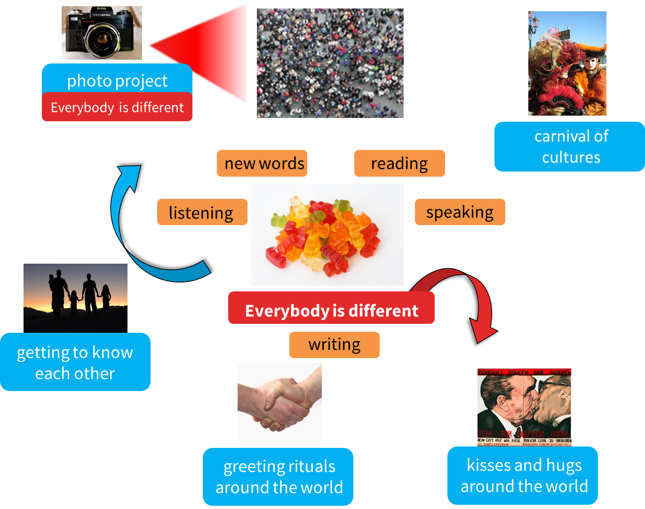

Quellen:
Kamera: CARL ZEISS CON-TAREX - Download Web, Karl-Heinz Laube / PIXELIO / www.pixelio.de
Menschenmasse: Stehen und Warten - Download Web; Walter Reich / PIXELIO /www.pixelio.de
Carnival: Carnaval Venecia 14feb2009.jpg, Robertito1965, https://en.wikipedia.org/wiki/File:Carnaval_Venecia_14feb2009.jpg, C 00, aufgerufen: 21.08.2015
Kuss: Bundesarchiv, B 145 Bild-F088809-0038 / Thurn, Joachim F. / CC-BY-SA, https://de.wikipedia.org/wiki/Sozialistischer_Bruderkuss#/media/File:Bundesarchiv_B_145_Bild-F088809-0038,_Berlin,_East_Side_Gallery.jpg / https://creativecommons.org/licenses/by-sa/3.0/de/deed.de, aufgerufen: 21.08.2015
Handschlag: Handshake (Workshop Cologne '06).jpeg, Tobias Wolter, https://en.wikipedia.org/wiki/Handshake#/media/File:Handshake_(Workshop_Cologne_%2706).jpeg, https://creativecommons.org/licenses/by-sa/3.0/deed.en, aufgerufen: 21.08.2015
Familie: Family Portrait.jpg, Eric Ward / https://upload.wikimedia.org/wikipedia/commons/d/df/Family_Portrait.jpg /
https://creativecommons.org/licenses/by-sa/2.0/deed.en, aufgerufen: 21.08.2015
Gummibärchen: Gummibärchen II - Download Web, Tim Reckmann / PIXELIO / www.pixelio.de

Fach  Englisch | Kompetenzbereich/Leitidee  Lernprojekt: Everybody is different | Lernfortschritt  LFS 1–3 | Lernwegeliste  E1–5.1-4

Kompetenz:  - Gesprochenes Englisch verstehen (LFS 1)  - Texte lesen und verstehen (LFS 1-3)  - Zu anderen sprechen (LFS 1-3)  - An Gesprächen teilnehmen (LFS 1-2)  - Texte schreiben (LFS 1-2) | Was Sie schon können sollten:  - Ich kann Namen, Wörter und kurze Sätze lesen und verstehen.
Wofür Sie das benötigen:
- Die kulturellen Unterschiede in unterschiedlichen Situationen wahrnehmen und tolerieren
Wie Sie Ihr Können prüfen können:
- Im Material enthalten (z. B. Lösungsblätter, Selbsteinschätzung)

Was Sie hier lernen können | Lernmaterialien  LernSCHRITTE, LernTHEMEN und LernPROJEKTE |  | Ergänzungen
1. Gesprochenes Englisch verstehen
How to say hello all over the world
How to say hello all over the world? All about kisses | Lernschrittplanung | A, B, C | E1.01.28
Everybody is different – so what!
Everybody is different – so what! | Lernschrittplanung | A, B, C | E1.01.42
2. Texte lesen und verstehen und
3. Zu anderen sprechen
Getting to know each other
Getting to know each other | Einführung in das Lernthema | A, B, C | E2.01.02
Ich kann verschiedene Familienformen benennen.  Ich kann Wertvorstellungen benennen.  Ich kann über Familie sprechen. | Family types | A, B, C | E3.01.06
Ich kann ein Kreuzworträtsel zum Thema  lösen. | Jigsaw | A, B, C | E3.01.06
Ich kann ein Kreuzworträtsel zum Thema  lösen und mit der Musterlösung vergleichen. | Jigsaw | A, B, C | E3.01.06
Ich kann mit dem Thema Generationenkonflikt kreativ umgehen und einen Comic/eine Präsentation erstellen. | Generation conflict | A, B, C | E2.03.10
Getting to know each other | Selbsteinschätzung | A, B, C | E2.01.11
Carnival of cultures
Ich kann verschiedenen Texten über Migranten Informationen entnehmen. | Immigration has many faces | A, B, C | E2.03.14 – E2.03.22
Ich kann meine Ergebnisse mit einer Musterlösung vergleichen. | Immigration has many faces | A  B  C | E2.03.15-18  E2.03.19-22
Ich kann Texte über verschiedene Migrantenfamilien lesen und verstehen. | Carnival of cultures - grid | A, B, C | E2.03.23
Carnival of cultures | Selbsteinschätzung | A, B, C | E2.01.24
How to say hello all over the world?
Is everybody different? | Teamfindung | A, B, C | E2.01.25
Is everybody different? | Teambildung | A, B, C | E2.01.26
Ich kann einen einfachen Text lesen und die für die Lernthemen wichtigen Schritte verstehen. | Einführung in das Lernthema:  How to say hello all over the world? | A , B, C | E2.02.27
Ich kann die für das Thema wichtigen Worte verstehen und sie durch verschiedene Methoden lernen. | Vocabulary sheet | A, B, C | E2.01.32
Ich kann die Arbeitsanweisung, die ich für die Aufgaben zu einem Texte brauche, lesen und verstehen. | All about kisses – How to kiss in...? | A, B, C | E2.01.35
Ich kann einem deutschen Text so Informationen entnehmen, dass ich die englische Aufgabenstellung dazu bearbeiten kann. | All about kisses – How to kiss in...? text | A,B,C | E2.01.36
Ich kann einem deutschen Text die Informationen entnehmen, wie viele Küsse in den einzelnen Ländern gegeben werden.  Ich kann die Anzahl der Küsse auf Englisch den einzelnen Ländern zuordnen.  Ich kann mein Ergebnis mit den Ergebnissen von Mitschülerinnen und Mitschülern und der Musterlösung vergleichen. | All about kisses – How to kiss in...? | A | E2.01.37
Everybody is different – so what!
Ich kann einen einfachen Text lesen und die für das Projekt wichtigen Informationen entnehmen. | Einführung in das Lernthema:  Everybody is different – so what! | A, B, C | E2.02.41
Ich kann die Projektbeschreibung lesen und verstehen. | Everybody is different – so what! Photoprojekt - Informieren | A, B, C | E2.02.44
3. Zu anderen sprechen
Getting to know each other
Ich kann Stichworte/Adjektive, die mich beschreiben, nennen und aufschreiben.  Ich kann mich mit Hilfe von Stichworten/Adjektiven vorstellen. | My hand profile | A, B, C | E3.01.03
Ich kann Stichworte/Adjektive, die mich beschreiben, nennen und aufschreiben.  Ich kann mich mit Hilfe von Stichwörtern/Adjektiven vorstellen. | Vocabulary action sheet | A, B, C | E3.01.05
Ich kann Stichworte/Adjektive, die mich beschreiben nennen und aufschreiben  Ich kann mich mit Hilfe von Stichwörtern/Adjektiven vorstellen | My hand profile - Solution | A, B, C | E3.01.05
Foto eines Beispielplakates | My hand profile - Beispiel | A, B, C | E3.01.05
Carnival of cultures
Ich kann mich über eine Kultur informieren.  Ich kann eine Präsentation über eine Kultur erstellen und vortragen. | Carnival of cultures | A  B  C | E3.03.13
How to say hello all over the world?
Ich kann die deutsche Bedeutung zu einem englischen Wort nennen. (A)  Ich kann die englische Bedeutung zu einem deutschen Wort nennen. (B)  Ich kann die englische Bedeutung zu einem deutschen Wort nennen und einen Beispielsatz geben. (C) | Words, words, words! | A  B  C | E3.01.31
Ich kann die deutsche Bedeutung zu einem englischen Wort nennen. (A)  Ich kann die englische Bedeutung zu einem deutschen Wort nennen. (B)  Ich kann die englische Bedeutung zu einem deutschen Wort nennen und einen Beispielsatz geben. (C) | Vocabulary cards | A, B, C | E3.01.33
Ich kann die Fragen zu dem Film mündlich in einem vollständigen Satz beantworten. | Let´s watch a film | A, B, C | E3.01.34
Everybody is different – so what!
Ich kann je nach Rolle im Team und mit dem Lehrer über das Fotoprojekt sprechen und meine Ideen äußern. | Everybody is different – so what! Photoprojekt - Planen | A, B, C | E3.01.45
Ich kann meinen Teil der Kurzgeschichte vor der Klasse und den Lehrern präsentieren. | Everybody is different – so what! Photoprojekt - Kontrollieren | A, B, C | E3.01.48
4. An Gesprächen teilnehmen
Getting to know each other
Ich kann mich über meine Familie austauschen.  Ich kann Gemeinsamkeiten und Unterschiede verschiedener Familien erkennen und notieren. | My family | A, B, C | E4.02.06
Carnival of cultures
Carnival of cultures | Einführung in das Lernthema | A, B, C | E4.04.12
How to say hello all over the world?
Ich kann erklären, wie ich meine Familie und meine Freunde begrüße.  Ich kann im Gespräch mitentscheiden, welche Begrüßungsart mein Team im Rollenspiel präsentiert.  Ich kann meine Rollenspielsätze auf Englisch äußern. | Role play | A,B,C | E4.01.30
Everybody is different – so what!
Ich kann mit meinem Team meinem Lehrer unser Projekt vorstellen und Feedback annehmen. | Everybody is different – so what! Photoprojekt - Entscheiden | A, B, C | E4.01.46
Ich kann mit meinem Team Inhalte des Projekts klären.  Ich kann der Lehrerin/dem Lehrer/dem Klassenplenum unser Projekt vorstellen. | Everybody is different – so what! Photoprojekt - Durchführen | A, B, C | E4.01.47
Ich kann sagen, was gut lief.  Ich kann sagen, was wir das nächste Mal besser machen sollten. | Everybody is different – so what! Photoprojekt - Bewerten | A, B, C | E4.01.49
5. Texte schreiben
Getting to know each other
Getting to know each other | Selbsteinschätzungsbogen | A, B, C | E5.02.09
How to say hello all over the world?
Ich kann einem deutschen Text die Informationen entnehmen, wie viele Küsse in den einzelnen Ländern gegeben werden.  Ich kann die Anzahl der Küsse in den einzelnen Ländern auf Englisch nennen und aufschreiben.  Ich kann zusätzlich auch Besonderheiten in einzelnen Ländern auf Englisch benennen und aufschreiben.  Ich kann mein Ergebnis mit den Ergebnissen von Mitschülerinnen und Mitschülern und der Musterlösung vergleichen. | All about kisses – How to kiss in...? | B | E5.01.36  E5.01.38
Ich kann einem deutschen Text die Informationen entnehmen, wie viele Küsse in den einzelnen Ländern gegeben werden.  Ich kann Fragen zu Besonderheiten in einzelnen Ländern auf Englisch beantworten und aufschreiben.  Ich kann mein Ergebnis mit den Ergebnissen von Mitschülerinnen und Mitschülern und der Musterlösung vergleichen. | All about kisses – How to kiss in...? | C | E5.02.36  E5.02.39
6. Überfachliche Kompetenzen  How to say hello all over the world? All about kisses  Ich kenne die Materialien, die mich in meinem Kompetenzerwerb unterstützen.  Ich kann entscheiden, ob ich verschiedene Kompetenzen geübt habe und ob ich noch weiter üben muss.  Everybody is different – so what!  Photoprojekt  Ich kenne die Materialien, die mich in meinem Kompetenzerwerb unterstützen.  Ich kann entscheiden, ob ich verschiedene Kompetenzen geübt habe und ob ich noch weiter üben muss. | Was Sie hier lernen können: How to say hello all over the world? All about kisses  How to say hello all over the world? All about kisses: Selbsteinschätzung  Was Sie hier lernen können: Everybody is different – so what!  Everybody is different – so what!: Selbsteinschätzung | A, B, C  A, B, C  A, B, C  A, B, C | E1.01.29  E6.01.40  E6.01.43  E6.01.50

Kompetenzbereich  Kompetenzbereich 2-4 | Lernfortschritt  LFS1-2 | Materialien/Titel  Getting to know each other |  | Englisch  E2.02.02
Kompetenz:  - Ich kann Texte lesen und verstehen.
  LernPROJEKT
  LernTHEMA
  LernSCHRITT
Hauptbezug:
- Ich kann einen einfachen Text lesen und die für die Lernthemen wichtige Schritte verstehen.
- Ich kannzu anderen sprechen.

Dear students,

Our new topic is called GETTING TO KNOW EACH OTHER.

At first we will search for some positive adjectives, which describe us well. Then we will create our personal hand profile and in the next step we will build our class poster.
We will get to know each other better through different activities.

Zu Beginn werden wir positive Adjektive suchen, die uns selbst beschreiben. Danach werden wir unser persönliches Handprofil erstellen und im nächsten Schritt werden wir unser Klassenposter basteln.
Wir werden uns durch verschiedene Aktivitäten besser kennenlernen.

Secondly we will get to know our families and different kinds of families in general. We will focus on important values and discuss the topic generation conflicts.

Als zweites werden wir unsere Familien und verschiedene Familienformen kennenlernen. Wir werden uns mit wichtigen Wertvorstellungen auseinandersetzen und das Thema Generationenkonflikte diskutieren.

A short self-evaluation will help you to check your knowledge.
Ein kurzer Selbsttest wird Ihnen dabei helfen Ihr Wissen zu überprüfen.

Kompetenzbereich  Kompetenzbereich 1 | Lernfortschritt  LFS 1 | Materialien/Titel  My hand profile |  | Englisch  E3.01.03
Kompetenz:  - Ich kann zu anderen sprechen.
  LernPROJEKT
  LernTHEMA
  LernSCHRITT
Hauptbezug:
- Ich kann Stichworte/Adjektive, die mich beschreiben nennen und aufschreiben.
- Ich kann mich mit Hilfe von Stichworten/Adjektiven vorstellen.

My hand profile
There are many different pupils in our class. Do you know them all?
With these hand profiles we want to get to know each other and find out something positive about ourselves and our classmates.

Es gibt viele verschiedene Schülerinnen und Schüler in unserer Klasse. Aber kennen Sie alle?
Mit diesen Handprofilen wollen wir uns gegenseitig kennenlernen und etwas Positives über uns und unsere Klassenkameraden erfahren.

Step 1/Schritt 1 (5 min.)
Find five positive adjectives, which describe you.
Finden Sie fünf positive Adjektive, die Sie beschreiben.

Step 2/Schritt 2 (3 min.)
You can find some helpful words on a vocabulary action sheet.
Sie können hilfreiche Wörter auf einem vocabulary action sheet finden.
Take one coloured sheet of paper from the pile.
Nehmen Sie sich ein farbiges Blatt Papier vom Stapel.
Draw your hand on this sheet.
Zeichnen Sie Ihre Hand auf dieses Blatt.

Step 3/Schritt 3 (3 min.)
Write your name in this hand. Schreiben Sie Ihren Namen in diese Hand auf dem Papier.
Write down one positive adjective in each finger. Schreiben Sie in jeden Finger auf dem Blatt ein positives Adjektiv.

Step 4/Schritt 4 (1 min.)
Stick your hand on the class poster. Kleben Sie Ihre (Papier-)Hand auf das Klassenposter.

Step 5/Schritt 5 (5 min.)
Take a look at the class poster and read the other hand profiles. Schauen Sie sich das Klassenposter an und lesen Sie die anderen Handprofile.

Step 6/Schritt 6 (5 min.)
Go together with a partner you would like to learn more about. Arbeiten Sie mit einer Partnerin oder einem Partner zusammen über die oder den Sie gerne mehr erfahren möchten.

Interview your partner – take turns!
Ask at least five questions. Note down your results in complete English sentences.
Befragen Sie sich gegenseitig. Stellen Sie mindestens fünf Fragen. Schreiben Sie Ihre Ergebnisse in ganzen englischen Sätzen auf.

Example questions/Beispielfragen:

What are your hobbies? Do you have a brother or a sister? Do you have a pet?
Kompetenzbereich  Kompetenzbereich 1 | Lernfortschritt  LFS 1 | Materialien/Titel  My hand profile |  | Englisch  E3.01.04
Kompetenz:  - Ich kann zu anderen sprechen.
  LernPROJEKT
  LernTHEMA
  LernSCHRITT
Hauptbezug:
- Ich kann Stichworte /Adjektive, die mich beschreiben nennen und aufschreiben.
- Ich kann mich mit Hilfe von Stichworten/Adjektiven vorstellen.

My hand profile

There are many different pupils in our class. Do you know them all?
With these hand profiles we want to get to know each other and find out something positive about ourselves and our classmates.

Step 1 (5 min.)

Find five positive adjectives, which describe you.

Step 2 (3 min.)
Take one coloured sheet of paper from the pile. Draw your hand on this sheet.
You can find some helpful words on a vocabulary action sheet.

Step 3 (3 min.)
Write your name in this hand.
Write down one positive adjective in each finger.

Step 4 (1 min.)
Stick your hand on the class poster.

Step 5 (10 min.)
Present your hand to your class. Say complete English sentences.

Step 6 (5 min.)
Go together with a partner you would like to learn more about.
Interview your partner – take turns!
Find out as much as possible about him/her. Note down your results in complete English sentences.

Example questions: What are your hobbies? Do you have a brother or a sister?

Do you have a pet?

Kompetenzbereich  Kompetenzbereich 1 | Lernfortschritt  LFS 1 | Materialien/Titel  My hand profile |  | Englisch  E3.01.05

Vocabulary action sheet: my hand profile
10 min.

Complete the chart. Vervollständigen Sie die Tabelle.

English/Englisch | German/Deutsch | Example sentence/ Beispielsatz
nice | nett | Lisa smiles a lot. She is very nice.
You can use a dictionary. Sie können ein Wörterbuch verwenden.
pretty |  | Dave is really good looking. He is a pretty boy.
clever | schlau
friendly
 | hilfsbereit | James always helps me when I have a problem. He is a helpful person.
 | lustig/witzig
polite | höflich
 | begabt | Clare is a good singer. She is very talented singer.
exemplary | vorbildlich
 | pünktlich | My teacher is a punctual person. He is never late.
eager to learn | wissbegierig
 | intelligent
creative

Can you find some more positives adjectives? Write down at least three more examples.
Können Sie weitere positive Adjektive finden? Schreiben Sie mindestens drei weitere Beispiele auf.

English/Englisch | German/Deutsch | Examples sentence/ Beispielsatz

Kompetenzbereich  Kompetenzbereich 1 | Lernfortschritt  LFS 1 | Materialien/Titel  My hand profile - solution |  | Englisch  E3.01.05
Kompetenz:  - Ich kann zu anderen sprechen.
  Lösung
Hauptbezug:
- Ich kann Stichworte/Adjektive, die mich beschreiben nennen und aufschreiben.
- Ich kann mich mit Hilfe von Stichwörtern/Adjektiven vorstellen.

Vocabulary action sheet: my hand profile
Complete the chart. Vervollständigen Sie die Tabelle.

English/Englisch | German/Deutsch | Example sentence/ Beispielsatz
nice | nett | Lisa smiles a lot. She is very nice.
pretty | hübsch | Dave is really good looking. He is a pretty boy.
clever | schlau | Maggy is very good at maths. She is a clever girl.
friendly | freundlich | The shop assistant is very friendly.
helpful | hilfsbereit | James always helps me when I have a problem. He is a helpful person.
funny | lustig/witzig | A comedian is a funny person.
polite | höflich | You have to be polite to older people.
talented | begabt | Clare is a good singer. She is very talented singer.
exemplary | vorbildlich | The kids over there behave themselves. This is exemplary.
punctual | pünktlich | My teacher is a punctual person. He is never late.
eager to learn | wissbegierig | Frank wants to learn something. He is eager to learn.
intelligent | intelligent | She has a lot of good marks. She is an intelligent student.
creative | kreativ | An arist is a creative person.
sporty | sportlich | A footballer is a sporty person.

Kompetenzbereich  Kompetenzbereich 1 | Lernfortschritt  LFS 1 | Materialien/Titel  My hand profile – Beispiel |  | Englisch  E3.01.05

Beispiel eines Handprofils einer BFPE1 Klasse

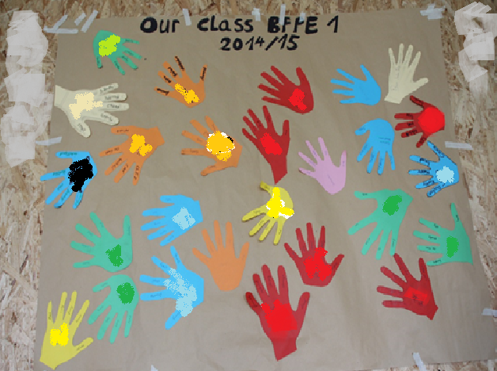

Bild der Autorin,
bearbeitet am 24.08.2015, Unkenntlichmachung der personenbezogenen Daten

Kompetenzbereich  Kompetenzbereich 4 | Lernfortschritt  LFS 2 | Materialien/Titel  My family |  | Englisch  E4.02.06
Kompetenz:  - Ich kann an Gesprächen teilnehmen.
  LernPROJEKT
  LernTHEMA
  
  LernSCHRITT
Hauptbezug:
- Ich kann mich über meine Familie austauschen.
- Ich kann Gemeinsamkeiten und Unterschiede verschiedener Familien erkennen und notieren.
Weitere Bezüge:
- Ich kann mich mit meinem Nachbarn auf Gemeinsamkeiten und Unterschiede einigen.

Who is in your family?
- Write down the members of your family and explain the relationship between them. Schreiben Sie Ihre Familienmitglieder auf und erkären Sie deren Beziehung untereinander. (5 min.)
- Compare your notes with your neighbour. Note down similarities and differences in the table. (5 min.) Tauschen Sie sich mit Ihrer Nebensitzerin oder Ihrem Nebensitzer aus. Schreiben Sie Gemeinsamkeiten und Unterschiede in die Tabelle.

similarities/Gemeinsamkeiten | differences/Unterschiede
- Find another pair of students and exchange your notes. Add new similarities und differences to the table. Suchen Sie ein weiteres Schülerpaar und tauschen Sie sich aus. Ergänzen Sie die Tabelle. (5 min.)
- What is a family? Find a common description in your team and write it down. Was ist eine Familie? Geben Sie eine gemeinsame Beschreibung und schreiben Sie diese auf (5 min.)
____________________________________________________________________
____________________________________________________________________
- What were the difficulties in finding a common description? Give reasons! Worin lagen die Schwierigkeiten, eine gemeinsame Beschreibung zu finden? (5 min.)
____________________________________________________________________
____________________________________________________________________
Present your group results to the class and compare them with the other groups’ results. Stellen Sie Ihre Gruppenergebnisse in der Klasse vor und vergleichen Sie mit den anderen Gruppen. (10 min.)
Kompetenzbereich  Kompetenzbereich 3 | Lernfortschritt  LFS 1 | Materialien/Titel  Family types |  | Englisch  E3.01.06
Kompetenz:  - Ich kann Texte lesen und verstehen.
  LernPROJEKT
  LernTHEMA
  LernSCHRITT
Hauptbezug:
- Ich kann verschiedene Familienformen und Wertvorstellungen benennen.
- Ich kann über Familie sprechen.


Family types
- Watch this film on different kinds of families. Which kind of families are there? Schauen Sie sich den Film an. Welche Familientypen gibt es?

- There are many different kinds of families. Match the pictures with the descriptions from the wordbank 1. Es gibt viele verschiedene Familienformen. Ordnen Sie die Beschreibungen aus Worbank 1 den Bildern zu. (5 min.)
Wordbank 1:
- rainbow family/ Regenbogenfamilie;
- nuclear family/ Kernfamilie;
- single parent family/ Ein-Elternteil-Familie;
- patchwork family or extented family/ Patchwork-Familie

Pictures/Bilder | Description/Beschreibung
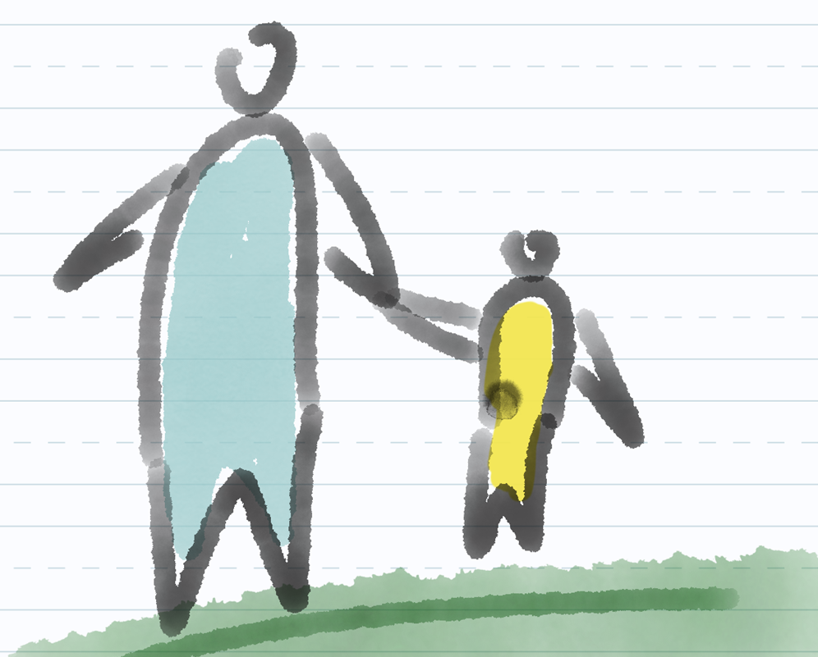 | Type: single parent family  My feelings:  boring, alone, no brothers and sisters
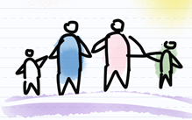 | Type:  My feelings:
Wordbank 2:
- lonely - einsam
- boring - langweilig
- social - sozial
- interesting - interessant
- entertaining - unterhaltsam
 | Type:  My feelings:
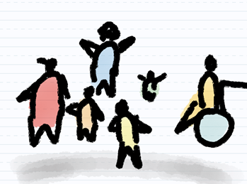 | Type:  My feelings:
- Take a look at the pictures. What do you think about these different family types? Note down two words for each picture that describe your feeling about every family type. You can use words from the Wordbank 2. Schauen Sie sich die Bilder an. Was denken Sie über diese unterschiedlichen Familientypen? Notieren Sie für jeden Familientyp zwei Wörter, die Ihre Gefühle beschreiben. Sie können Wörter aus der Wordbank nutzen. (5 min.)
- Talk to your partner about your results. Make complete sentences. Tauschen Sie sich mit Ihrem Lernpartener über Ihre Ergebnisse aus. Machen Sie ganze Sätze. (5 min.)
- What is important in your family? List five things and rank them: the most important at the top. You can use the words from Wordbank 3. Welche Dinge sind in Ihrer Familie wichtig? Wählen Sie fünf aus der Wordbank 3 aus und listen Sie diese nach der Wichtigkeit auf. (10 min.)

Wordbank 3:
Zusammenhalt/solidarity,
Vertrauen/trust,
Höflichkeit/politeness, Liebe/love,
Fürsorge/care,
Geborgenheit/security, Zuverlässigkeit/reliability,
Pünktlichkeit/punctuality,
Gemeinschaft/community,
Regeln/rules
 | English | German
1.
2.
3.
4.
5.
- Write a summary or produce a film on one of the following questions. Schreiben Sie eine Zusammenfassung oder drehen Sie einen Film über eine der folgenden Fragen (10 min.):
  - Tell us about your family and what you like about it.
  - Talk about a nice family event from last month.

  - Is family important you you? Explain!

Summary/Zusammenfassung
Please write at least 5 sentences!
Bitte schreiben Sie mindestens 5 Sätze!
- When you are done, read the summary to your partner. Let him or her correct some mistakes. Then take turns. Wenn Sie fertig sind, lesen Sie Ihren Text Ihrem Lernpartner vor. Lassen Sie ihn oder sie einige Fehler korrigieren. Dann tauschen Sie die Rollen. (10 min.)

- Next, you can go to http://LearningApps.org/display?v=p712o501517 and see if you can fill in the gaps in the cloze test (Lückentext). You can use web address (URL) or scan the QR code. Vielleicht können Sie den Lückentext ausfüllen. (10 min.)

für die offene Lernzeit
geeignet

Additional Exercises - Jigsaw 1
10 min.
- Find the following 10 words in the jigsaw. Finden Sie die zehn in der Marginalie angeführten Wörter im Rätsel. Einzelne Zeilen in denen sich die Wörter befinden, sind schon grau markiert (aber nicht alle).

S | O | L | I | D | A | R | I | T | Y | O
P | U | N | C | T | U | A | L | I | T | Y
G | F | E | R | B | W | Z | J | S | I | A
F | G | T | W | A | B | G | L | S | L | B
Zusammenhalt/solidarity,
Vertrauen/trust,
Höflichkeit/politeness, Liebe/love,
Fürsorge/care,
Geborgenheit/security, Zuverlässigkeit/reliability,
Pünktlichkeit/punctuality,
Gemeinschaft/community,
Regeln/rules
A | B | V | D | E | S | R | F | Y | I | G
H | K | R | U | L | E | S | E | C | B | F
F | U | T | D | Q | C | J | P | M | A | E
B | R | E | T | R | U | S | T | V | I | D
V | P | L | E | R | R | G | L | D | L | R
K | S | F | W | I | I | T | X | G | E | R
M | N | G | R | I | T | L | C | A | R | E
W | U | S | P | E | Y | E | K | H | T | L
U | A | S | V | O | B | N | D | R | F | I
T | C | O | M | M | U | N | I | T | Y | Z
I | L | U | L | S | Q | R | Z | G | P | A
X | P | O | L | I | T | E | N | E | S | S

Kompetenzbereich  Kompetenzbereich 3 | Lernfortschritt  LFS 1 | Materialien/Titel  Family types |  | Englisch  E3.01.06
Kompetenz:  - Ich kann Texte lesen und verstehen.
  LernPROJEKT
  LernTHEMA
  LernSCHRITT
Hauptbezug:
- Ich kann verschiedene Familienformen und Wertvorstellungen benennen.
- Ich kann über Familie sprechen.

Family types
- Watch this film on different kinds of families. Which kind of families are there?

- There are many different kinds of families. Match the pictures with the descriptions from the Wordbank 1. (5 min.)
Wordbank 1:
- rainbow family/ Regenbogenfamilie;
- nuclear family/ Kernfamilie;
- single parent family/ Ein-Elternteil-Familie;
- patchwork family or extented family/ Patchwork-Familie

Pictures/Bilder | Description/Beschreibung
Type:

My feelings:

Type:

My feelings:
Type:

My feelings:
Type:

My feelings:
- Take a look at the pictures. What do you think about these different family types? Write down two sentences for each picture that describe what you think about these family types. You can use words from the Wordbank 2. (5 min.)

- Talk to your partner about your results. Make complete sentences. (5 min.)

- What is important in your family? Write five sentences about what is important in your family. Rank them, so the most important is at the top. (10 min.)

Wordbank 3:
Zusammenhalt/solidarity,
Vertrauen/trust,
Höflichkeit/politeness, Liebe/love,
Fürsorge/care,
Geborgenheit/security, Zuverlässigkeit/reliability,
Pünktlichkeit/punctuality,
Gemeinschaft/community,
Regeln/rules
This is important in my family:
1.
2.
3.
4.
5.
- Write a summary or produce a film on one of the following questions (10 min.):
  - Tell us about your family and what you like about it.
  - Talk about a nice family event from last month.
  - Is family important you you? Explain!

Summary/Zusammenfassung
Please write at least 5 sentences!
Bitte schreiben Sie mindestens 5 Sätze!

- When you are done, read the summary to your partner. Let him or her correct some mistakes. Then take turns. (10 min.)
- Next, you can go to http://LearningApps.org/display?v=p712o501517 and see if you can fill in the gaps in the cloze test (Lückentext). You can use web address (URL) or scan the QR code.

für die offene Lernzeit
geeignet

Additional Exercises - Jigsaw 2
- Find the following 10 words in the jigsaw. Finden Sie die zehn angeführten Wörter im Rätsel.
Zusammenhalt/solidarity, Vertrauen/trust,
Höflichkeit/politeness, Liebe/love,
Fürsorge/care, G
eborgenheit/security, Zuverlässigkeit/reliability, Pünktlichkeit/punctuality, Gemeinschaft/community, Regeln/rules

S | O | L | I | D | A | R | I | T | Y | O
P | U | N | C | T | U | A | L | I | T | Y
G | F | E | R | B | W | Z | J | S | I | A
F | G | T | W | A | B | G | L | S | L | B
A | B | V | D | E | S | R | F | Y | I | G
H | K | R | U | L | E | S | E | C | B | F
F | U | T | D | Q | C | J | P | M | A | E
B | R | E | T | R | U | S | T | V | I | D
V | P | L | E | R | R | G | L | D | L | R
K | S | F | W | I | I | T | X | G | E | R
M | N | G | R | I | T | L | C | A | R | E
W | U | S | P | E | Y | E | K | H | T | L
U | A | S | V | O | B | N | D | R | F | I
T | C | O | M | M | U | N | I | T | Y | Z
I | L | U | L | S | Q | R | Z | G | P | A
X | P | O | L | I | T | E | N | E | S | S

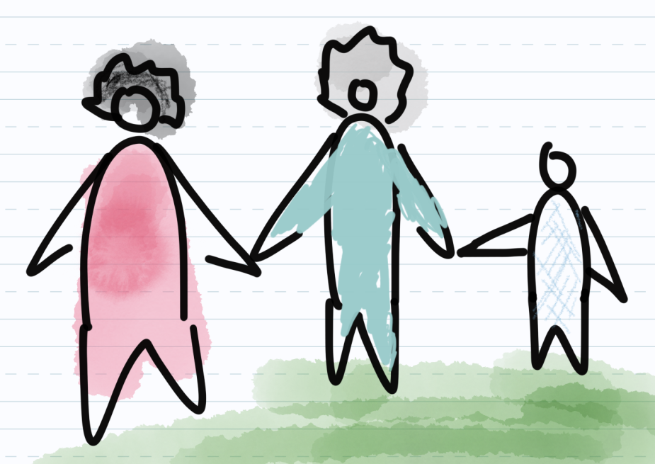
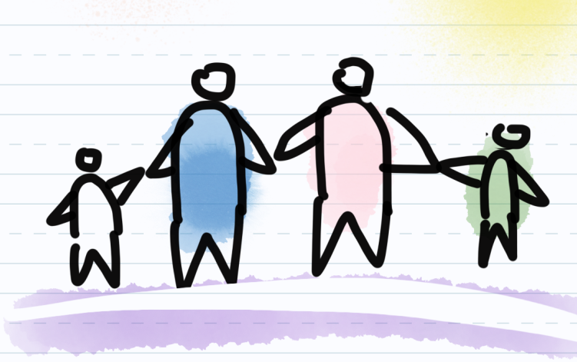
Kompetenzbereich  Kompetenzbereich 3 | Lernfortschritt  LFS 1 | Materialien/Titel  Family types |  | Englisch  E3.01.06
Kompetenz:  - Ich kann Texte lesen und verstehen.
  LernPROJEKT
  LernTHEMA
  LernSCHRITT
Hauptbezug:
- Ich kann verschiedene Familienformen und Wertvorstellungen benennen.
- Ich kann über Familie sprechen.

Family types

- Watch this film on different kinds of families. Which kind of families are there?

- There are many different kinds of families. Write the correct family type next to each picture. (5 min.)
nuclear family/Kernfamilie; single parent family/Ein-Elternteil- Familie; rainbow family/Regenbogenfamilie; patchwork family or extented family/Patchwork- Familie

Pictures | Description

- Take a look at the pictures. What do you think about these different family types? What are advantage and disadvantages. Write down three sentences for each picture that describe what you think about these family types. (5 min.)
- Talk to your partner about your results. Make complete sentences. (5 min.)

- What is important in your family? Write five sentences about what is important in your family. Rank them, so the most important is at the top. (10 min.)

Wordbank 3:
Zusammenhalt/solidarity,
Vertrauen/trust,
Höflichkeit/politeness, Liebe/love,
Fürsorge/care,
Geborgenheit/security, Zuverlässigkeit/reliability,
Pünktlichkeit/punctuality,
Gemeinschaft/community,
Regeln/rules
This is important in my family:
1.
2.
3.
4.
5.
- Write a summary or produce a film on one of the following questions (10 min.):
If you make a film, you can do it together with a partner.
  - Tell us about your family and what you like about it.
  - Talk about a nice family event from last month.
  - Is family important you you? Explain!

Summary/Zusammenfassung
Please write at least 15 sentences!
Bitte schreiben Sie mindestens 5 Sätze!

- When you are done, read the summary to your partner. Let him or her correct some mistakes. Then take turns.
- Next, you can go to http://LearningApps.org/display?v=p712o501517 and see if you can fill in the gaps in the cloze test (Lückentext). You can use web address (URL) or scan the QR code.

für die offene Lernzeit
geeignet

Additional Exercises - Jigsaw 3
10 min.
- Find the following 10 words in the jigsaw.

S | O | L | I | D | A | R | I | T | Y | O
P | U | N | C | T | U | A | L | I | T | Y
G | F | E | R | B | W | Z | J | S | I | A
F | G | T | W | A | B | G | L | S | L | B
A | B | V | D | E | S | R | F | Y | I | G
H | K | R | U | L | E | S | E | C | B | F
F | U | T | D | Q | C | J | P | M | A | E
B | R | E | T | R | U | S | T | V | I | D
V | P | L | E | R | R | G | L | D | L | R
K | S | F | W | I | I | T | X | G | E | R
M | N | G | R | I | T | L | C | A | R | E
W | U | S | P | E | Y | E | K | H | T | L
U | A | S | V | O | B | N | D | R | F | I
T | C | O | M | M | U | N | I | T | Y | Z
I | L | U | L | S | Q | R | Z | G | P | A
X | P | O | L | I | T | E | N | E | S | S


Kompetenzbereich  Kompetenzbereich 3 | Lernfortschritt  LFS 1 | Materialien/Titel  Family types and jigsaw: Solutions |  | Englisch  E3.01.06
Lösung

Family types

Bild/picture 1 – single parent family

Bild/ picture 2 – nuclear family

Bild/picture 3 – rainbow family

Bild/picture 4 – patchwork family

Jigsaw
- Find the following 10 words in the jigsaw. Finden Sie die zehn angeführten Wörter im Rätsel.

Zusammenhalt/solidarity, Vertrauen/trust, Höflichkeit/politeness, Liebe/love, Fürsorge/care, Geborgenheit/security, Zuverlässigkeit/reliability, Pünktlichkeit/punctuality, Gemeinschaft/community , Regeln/rules

S | O | L | I | D | A | R | I | T | Y | O
P | U | N | C | T | U | A | L | I | T | Y
G | F | E | R | B | W | Z | J | S | I | A
F | G | T | W | A | B | G | L | S | L | B
A | B | V | D | E | S | R | F | Y | I | G
H | K | R | U | L | E | S | E | C | B | F
F | U | T | D | Q | C | J | P | M | A | E
B | R | E | T | R | U | S | T | V | I | D
V | P | L | E | R | R | G | L | D | L | R
K | S | F | W | I | I | T | X | G | E | R
M | N | G | R | I | T | L | C | A | R | E
W | U | S | P | E | Y | E | K | H | T | L
U | A | S | V | O | B | N | D | R | F | I
T | C | O | M | M | U | N | I | T | Y | Z
I | L | U | L | S | Q | R | Z | G | P | A
X | P | O | L | I | T | E | N | E | S | S

Kompetenzbereich  Kompetenzbereich 2 | Lernfortschritt  LFS 3 | Materialien/Titel  Generation conflict |  | Englisch  E2.03.10
Kompetenz:  - Ich kann Texte lesen und verstehen.
  LernPROJEKT
  LernTHEMA
  LernSCHRITT
Hauptbezug:
- Ich kann einem deutschen Text wesentliche Informationen entnehmen und sie ins Englische übertragen.
- Ich kann mit dem Thema Generationenkonflikt kreativ umgehen und einen Comic/eine Präsentation erstellen.
Weitere Bezüge:
- Ich habe Ideen für einen Comic oder Film.
- Ich kann mich mit den anderen Teammitgliedern einigen und absprechen.

Generationenkonflikt
Quelle:
Gerd Schneider / Christiane Toyka-Seid: Das junge Politik-Lexikon von www.hanisauland.de, Bonn: Bundeszentrale für politische Bildung 2013.
„Wir wollen aber nicht so sein wie unsere Eltern oder unsere Großeltern“ – so oder ähnlich hört man es heute und hörte man es in früheren Zeiten von vielen Jugendlichen. Jugendliche wollen vieles anders machen als ihre Eltern. Sie wollen nicht, dass ihnen alles vorgeschrieben wird. Sie wollen sich von der älteren Generation abgrenzen und suchen eigene Wege im Leben. Das zeigt sich zum Beispiel in einer besonderen Jugendkultur mit eigener Musik, anderer Kleidung, anderen Vorstellungen von der Gestaltung des Lebens. Oft erkennen die Jüngeren nicht an, was für die Älteren selbstverständlich war und ist. Sie widersprechen den Eltern und Lehrern. Manchmal kommt es zum Streit und dann ist der Konflikt zwischen den Generationen da. In vielen Gesellschaften und Kulturen gab und gibt es solche Auseinandersetzungen zwischen den Generationen. Heute spielen dabei auch noch der Kampf um Arbeitsplätze und die beruflichen Chancen eine Rolle. So kritisieren junge Menschen beispielsweise, dass in vielen Berufsfeldern das Lebensalter oder die Dauer der Berufstätigkeit (man nennt das „Dienstalter“) für den Aufstieg und die bessere Bezahlung oft wichtiger sind als die Leistung im Beruf. Dieses sogenannte „Senioritätsprinzip“ kann ein Grund für einen Konflikt zwischen den Generationen sein.
- Read the text and underline important words and phrases. (5 min.)
Lesen Sie den Text und unterstreichen Sie wichtige Wörter und Teilsätze. (5 min)
- Prepare a short English-German word list with important words about generation conflicts.
Erstellen Sie eine kurze englisch-deutsche Wortliste mit wichtigen Worten zu unse- rem Thema „Generationenkonflikt“. (10 min)
Kate and her family moved to Stuttgart a few months ago. She doesn’t understand a lot of German and so she asks you to sum up the most important points of the text in English. Write complete English sentences! (10 min)
- Go together with a partner and do one of the following tasks.
Arbeiten Sie mit einer Lernpartnerin oder einem Lernpartner zusammen und erarbeiten Sie eine der folgenden Aufgaben. (25 min.)
Create a comic about a generation conflict in English. Erstellen Sie einen Comic über einen Generationenkonflikt auf Englisch.
Create a short film with your mobile phone about a generation conflict in English. Erstellen Sie einen kurzen Handyfilm über einen Generationenkonflikt auf Englisch.
- Present your comic/film to your class. Stellen Sie Ihren Comic/Film der Klasse vor.
- Find possible solutions for the problems presented. Finden Sie Lösungsansätze für die dargestellten Probleme. (10 min.)
Kompetenzbereich  Kompetenzbereich 2-4 | Lernfortschritt  LFS 1-3 | Materialien/Titel  Selbsteinschätzung – Getting to know each other |  | Englisch  E5.02.11

Selbsteinschätzung Lernthema
5 min.

Getting to know my classmates
Exercise/Aufgabe | Questions/I want to know more about…  Fragen/Ich will mehr wissen über…
- Tick the correct answers. Kreuzen Sie die richtigen Antworten an.
- A nuclear family consists of (besteht aus) mother, father and children.
- A single parent family consists of (besteht aus) a parent and one child.
- A rainbow family consists of (besteht aus) two mums or two dads and the children.
- Erklären Sie den Begriff patchwork family auf Deutsch.

- I know at least five typical family values and can write them down in English and German. Ich kenne mindestens fünf typische Familienwertvorstellungen und kann sie auf Englisch und Deutsch aufschreiben.

- Describe yourself. Use the adjectives from your handprofile. Write complete English sentences! Beschreiben Sie sich selbst. Benutzen Sie die Adjektive aus Ihrem Handprofil. Schreiben Sie ganze englische Sätze!

- Do generation conflicts exist? Gibt es Generationenkonflikte?
Give reasons. Begründen Sie Ihre Meinung.

Kompetenzbereich  Kompetenzbereich 1-5 | Lernfortschritt  LFS 2-4 | Materialien/Titel  Carnival of cultures |  | Englisch  E4.04.12
Kompetenz:  - Ich kann Texte lesen und verstehen.
  LernPROJEKT
  LernTHEMA
  LernSCHRITT
Hauptbezug:
- Ich kann einen einfachen Text lesen und die für die Lernthemen wichtige Schritte verstehen.

Dear students,

Our new topic is called CARNIVAL OF CULTURES. Can you imagine what a carnival of cultures is?
1. Brainstorm first ideas and note them down. Schreiben Sie erste Ideen auf ein Blatt. (3 min.)

2. Exchange your ideas with your neighbour and add them to your notes. Tauschen Sie sich mit Ihrem Nebensitzer aus und ergänzen Sie Ihren Aufschrieb. (4 min.)

3. Draw a picture of your ideas. Zeichnen Sie ein Bild zu Ihren Ideen. (10 min).
Structure your ideas and create a mindmap. (10 min.)

4. A-students: You have a look at the mindmaps. A-Schüler: Schauen Sie sich die Mindmaps der B-Schüler an (5 min.)
B- students: You have a look at the pictures. (5 min.)
Tell another pair about your ideas and complete your mindmap. (5 min)

We have many different cultures in our class and we want to get to know more about each other. We can learn about eating habits, music and special holidays for example.

In unserer Klasse gibt es viele verschiedene Kulturen und wir wollen mehr übereinander erfahren. Wir können z. B. über Essgewohnheiten, Musik und besondere Feste lernen.

YOU know best about your culture!
SIE kennen sich am besten mit Ihrer Kultur aus!

Let’s share our knowledge and celebrate the CARNIVAL OF CULTURES!
Lassen Sie uns unser Wissen teilen und den KARNEVAL DER KULTUREN feiern!

Kompetenzbereich  Kompetenzbereich 3 | Lernfortschritt  LFS 2-6 | Materialien/Titel  Carnival of cultures |  | Englisch  E3.03.13
Kompetenz:  - Ich kann zu anderen sprechen.
  LernPROJEKT
  LernTHEMA
  LernSCHRITT
Hauptbezug:
- Ich kann mich über eine Kultur informieren.
- Ich kann eine Präsentation über eine Kultur erstellen und vortragen.
Weitere Bezüge:
- Ich kann entscheiden, ob Informationen (aus dem Internet) wichtig sind.
- Ich kann mit meinen Mitschülerinnen und Mitschülern gemeinsam ein Poster erstellen.
30 min.

Carnival of cultures
- Go together in a group with three more students and decide on one culture you want to work on. Bilden Sie eine Gruppe mit drei weiteren Schülern und entscheiden Sie sich für eine Kultur an der Sie arbeiten möchten.
- Collect special features of this culture. Use your personal knowledge or research the internet. Take notes. Sammeln Sie Besonderheiten dieser Kultur. Nutzen Sie ihr persönliches Wissen oder recherchieren Sie im Internet. Machen Sie sich Notizen.
- Decide on one special feature you want to work on in detail and present your findings. Entscheiden Sie sich für eine Besonderheit mit der Sie sich detailliert befassen und Ihre Ergebnisse vorstellen wollen.
- Create a poster. Erstellen Sie ein Poster.
- Prepare a cheat sheet for your presentation. Bereiten Sie einen Spickzettel für Ihre Präsentation vor.

- Go together in a group with three more students and decide on one culture you want to work on.
- Collect special features of this culture. Use your personal knowledge or research the internet.
- Decide on two special features you want to work on in detail and present your findings.
- Create a poster or a PowerPoint presentation.
- Prepare a cheat sheet with some notes for your presentation.

- Go together in a group with three more students and decide on one culture you want to work on.
- Collect special features of this culture. Use your personal knowledge or research the internet.
- Decide on at least two special features you want to work on in detail and present your findings.
- Create a PowerPoint presentation and practice it.

Kompetenzbereich  Kompetenzbereich 2-3 | Lernfortschritt  LFS2-3 | Materialien/Titel  Immigration has many faces - Gruppenpuzzle |  | Englisch  E2.03.14
Kompetenz:  - Ich kann Texte lesen und verstehen.  - Ich kann zu anderen sprechen.
  LernPROJEKT
  LernTHEMA
  LernSCHRITT
Hauptbezug:
- Ich kann verschiedenen Texten über Migranten Informationen entnehmen.
- Ich kann in meiner Gruppe über Personen berichten.
Weitere Bezüge:
- Ich kann kurze Sätze über Personen schreiben.

Immigration has many faces
You will discover the history of four different families in this group puzzle.
Sie werden in diesem Gruppenpuzzle die Geschichte von vier verschiedenen Familien kennenlernen.

1) Go together in a group of four pupils. Bilden Sie eine Gruppe mit vier Schülerinnen und Schülern. Das ist Ihre Stammgruppe. (1 min.)
- Take a picture from the pile and describe it to the group. Nehmen Sie sich ein Bild vom Stapel und beschreiben Sie es Ihrer Gruppe. (4 min.)
- Turn your sheet around and find out more about your person. Meet pupils who have the same person as you have. You are now the experts on your person. Work together with them on the different tasks. Drehen Sie Ihr Blatt um, finden Sie mehr über Ihre Person heraus und treffen Sie sich mit Mitschülerinnen und Mitschülern, die die gleiche Person gezogen haben. Sie sind nun die Expertengruppe. Arbeiten Sie zusammen an den verschiedenen Aufgaben zu dieser Person. (10 min.)
- Meet your group again. Treffen Sie sich wieder mit Ihrer Stammgruppe. (1 min.)
- Introduce your person to your group. Stellen Sie Ihrer Gruppe Ihre Person vor.
(10 min.)
Hinweis für die Lehrenden: Die Methode „Gruppenpuzzle“ ist in dem Methodenteil der Handreichung „Selbstorganisiertes Lernen“ des Landesinstituts für Schulentwicklung ausführlich beschrieben.
- In your group: complete the table. Vervollständigen Sie die Tabelle gemeinsam.
(5 min.)

Kompetenzbereich  Kompetenzbereich 2 | Lernfortschritt  LFS 3 | Materialien/Titel  Immigration has many faces |  | Englisch  E2.03.15
Kompetenz:  - Ich kann Texte lesen und verstehen und wichtige und Detailinformationen entnehmen.
  LernPROJEKT
  LernTHEMA
  LernSCHRITT
Hauptbezug:
- Ich kann Texte über verschiedene Migrantenfamilien lesen und verstehen.
- Ich kann den Texten wichtige und Detailinformationen entnehmen.
Weitere Bezüge:
- Ich kann kurze Sätze schreiben.
- Ich kann mit anderen Informationen austauschen.

(Vorderseite der Karte)
Quelle:
Belgrad Mädchen Zemun, https://pixabay.com/get/68cf591d2ec4d01bcf45/1441797507/belgrade-888332_1280.jpg?direct, CC0, abgerufen: 09.09.2015

Buongiorno,

My name is Francesca and I am fourteen years old. I live in Esslingen with my family. My parents own a little Italian restaurant where you can eat lovely pizza and pasta. However, my grandpa Luigi makes the best pizza in the world! Let me tell you his story…

… Luigi was born in Italy, but as a young man he came to Germany as a “guest worker”. He left his home region because many people were unemployed and poor. That was in the early 1960ies. He took a job in the auto industry. Others took on jobs in construction, mining and heavy industry. Luigi didn’t earn a lot of money, but he was able to support his family back home.
Later on in the 1970ies Paola, Luigi’s wife, came to Esslingen and only one year later their son was born.
In 1985 the Italian restaurant La Sardegna was opened.

(Rückseite der Karte)

Kompetenzbereich  Kompetenzbereich 2 | Lernfortschritt  LFS 3 | Materialien/Titel  Immigration has many faces |  | Englisch  E2.03.16
Kompetenz:  - Ich kann Texte lesen und verstehen und wichtige und Detailinformationen entnehmen.
  LernPROJEKT
  LernTHEMA
  LernSCHRITT
Hauptbezug:
- Ich kann Texte über verschiedene Migrantenfamilien lesen und verstehen.
- Ich kann den Texten wichtige und Detailinformationen entnehmen.
Weitere Bezüge:
- Ich kann kurze Sätze schreiben.
- Ich kann mit anderen Informationen austauschen.
- Finish the sentences with the information from the text.
Beenden Sie die Sätze mit den Informationen aus dem Text.
- The girl’s name is Francesca and she is _____________________________.
- The family has restaurant with the name ___________________________.
- Luigi came to Germany as a ______________________________________.
- Paola came to Germany in the ____________________________________.
- Francesca’s dad was born in _____________________________________.
- Answer the questions in complete English sentences.
  - How old is Francesca?
  - Why did Luigi come to Germany?
  - When did Paola come to Germany?
  - Where was Francesca’s dad born?
  - What’s the name of their restaurant?
Entscheiden Sie ob folgende Aussagen zum Text richtig oder falsch sind und begründen Sie Ihre Entscheidung auf Deutsch.

  - The girl’s name is Francesca and she is 13 years old.
__________________________________________________________________
  - Luigi left his Italian hometown to work in Germany.
__________________________________________________________________
  - Luigi came to Germany together with his wife Paola.
__________________________________________________________________
  - In the 80ies they opened a restaurant called La Sardegna.
__________________________________________________________________

Kompetenzbereich  Kompetenzbereich 2 | Lernfortschritt  LFS 3 | Materialien/Titel  Immigration has many faces |  | Englisch  E2.03.17
Kompetenz:  - Ich kann Texte lesen und verstehen und wichtige und Detailinformationen entnehmen.
  LernPROJEKT
  LernTHEMA
  LernSCHRITT
Hauptbezug:
- Ich kann Texte über verschiedene Migrantenfamilien lesen und verstehen.
- Ich kann den Texten wichtige und Detailinformationen entnehmen.
Weitere Bezüge:
- Ich kann kurze Sätze schreiben.
- Ich kann mit anderen Informationen austauschen.

Quelle:
Jung Mann Menschen, https://pixabay.com/get/71615ff6a1a99f5668ff/1441797965/young-691485_1280.jpg?direct, CC0,
abgerufen: 09.09.2015

He guys,

My name is Emre and I am 18 years old. I live together with my mum and my sister Tuba in Stuttgart. I love my city, I was born in Stuttgart and I have many friends here.
Kevin, my best friend, is German and he is 17 years old. We often go out together and we have a lot of fun. He likes Kebab, but unfortunately he doesn’t understand when we have a cultural feast like Idu-l-Adha at the end of Ramadan.
I am caught in two cultures. I was born in Germany, but my family lives with Turkish traditions. It is difficult for me to find my own way.
As I am 18 years old now I have to decide whether I want to be a German citizen or a Turkish citizen.
That’s the hardest decision I’ve had to take!

Kompetenzbereich  Kompetenzbereich 2 | Lernfortschritt  LFS 3 | Materialien/Titel  Immigration has many faces |  | Englisch  E2.03.18
Kompetenz:  - Ich kann Texte lesen und verstehen und wichtige und Detailinformationen entnehmen.
  LernPROJEKT
  LernTHEMA
  LernSCHRITT
Hauptbezug:
- Ich kann Texte über verschiedene Migrantenfamilien lesen und verstehen.
- Ich kann den Texten wichtige und Detailinformationen entnehmen.
Weitere Bezüge:
- Ich kann kurze Sätze schreiben.
- Ich kann mit anderen Informationen austauschen.
- Finish the sentences with information from the text.

Beenden Sie die Sätze mit Informationen aus dem Text.

- Emre is 18 years old and lives ____________________________________.
- His best friend’s name __________________________________________.
- Idu-l-Adha is a _________________________________________________.
- Emre has to decide whether _____________________________________.

- Answer the questions in complete English sentences.

- What is the name of Emre’s sister?
- Which city was he born in?
- What does he do with his friend Kevin?
- Which decision does Emre have to take?
Entscheiden Sie ob folgende Aussagen zum Text richtig oder falsch sind und begründen Sie Ihre Entscheidung auf Deutsch.

- Emre lives together with his mum and his sister.
_____________________________________________________________
- His best friend Kevin loves Kebab and the Turkish culture.
_____________________________________________________________
- Because Emre is 17 he has to decide which citizenship he wants to have.
_____________________________________________________________
- Emre wants to be a German citizen.
_____________________________________________________________

Kompetenzbereich  Kompetenzbereich 2 | Lernfortschritt  LFS 3 | Materialien/Titel  Immigration has many faces |  | Englisch  E2.03.19
Kompetenz:  - Ich kann Texte lesen und verstehen und wichtige und Detailinformationen entnehmen.
  LernPROJEKT
  LernTHEMA
  LernSCHRITT
Hauptbezug:
- Ich kann Texte über verschiedene Migrantenfamilien lesen und verstehen.
- Ich kann den Texten wichtige und Detailinformationen entnehmen.
Weitere Bezüge:
- Ich kann kurze Sätze schreiben.
- Ich kann mit anderen Informationen austauschen.

Quelle:
Paar Weiblich Männlich,
https://pixabay.com/get/073d63063b4f37d34a22/1441798617/pair-161399_1280.png?direct, CC0,
abgerufen: 09.09.2015


Hi everybody,
We are Liang, 17 and Phuong, 12. We have been brother and sister for four years now. That sounds strange to you? We are going to explain.
I am the only son of my father Tao. As a little boy I lived with him in Frankfurt. Six years ago he met a woman called Mai – Lin. She had moved to Frankfurt with her littler girl Phuong a few month before. Tao helped Mai-Lin to cope with the new situation in Germany. They went to official appointments together and soon they also met in the park and went out together.
Four years ago they decided to get married and that is how we became brother and sister.
It hasn’t always been easy to live in a patchwork family, but we are happy and have a lot of fun together!

Kompetenzbereich  Kompetenzbereich 2 | Lernfortschritt  LFS 3 | Materialien/Titel  Immigration has many faces |  | Englisch  E2.03.20
Kompetenz:  - Ich kann Texte lesen und verstehen und wichtige und Detailinformationen entnehmen.
  LernPROJEKT
  LernTHEMA
  LernSCHRITT
Hauptbezug:
- Ich kann Texte über verschiedene Migrantenfamilien lesen und verstehen.
- Ich kann den Texten wichtige und Detailinformationen entnehmen.
Weitere Bezüge:
- Ich kann kurze Sätze schreiben.
- Ich kann mit anderen Informationen austauschen.
- Finish the sentences with information from the text. Beenden Sie die Sätze mit Informationen aus dem Text.

- Liang is Tao’s ______________ and Phuong’s ______________________.
- They live in __________________________________________________.
- Mai – Lin came to Germany _____________________________________.
- They are a ___________________________________________________.

- Answer the questions in complete English sentences.

- Where does the family live?
- Why is Phuong Liang’s sister?
- When did Mai-Lin come to Germany?
- How did she get to know Tao?

Entscheiden Sie ob folgende Aussagen zum Text richtig oder falsch sind und begründen Sie Ihre Entscheidung auf Deutsch.

- Tao and Mai-Lin are siblings.
________________________________________________________________
- Phuong is twelve years old and Liang is seventeen years old.
________________________________________________________________
- They like their new life as a patchwork family.
________________________________________________________________
- It is the best thing which could have happened to them.
________________________________________________________________

Kompetenzbereich  Kompetenzbereich 2 | Lernfortschritt  LFS 3 | Materialien/Titel  Immigration has many faces |  | Englisch  E2.03.21
Kompetenz:  - Ich kann Texte lesen und verstehen und wichtige und Detailinformationen entnehmen.
  LernPROJEKT
  LernTHEMA
  LernSCHRITT
Hauptbezug:
- Ich kann Texte über verschiedene Migrantenfamilien lesen und verstehen.
- Ich kann den Texten wichtige und Detailinformationen entnehmen.
Weitere Bezüge:
- Ich kann kurze Sätze schreiben.
- Ich kann mit anderen Informationen austauschen.

Quelle:
Strand Sonne Sonnenuntergang,
https://pixabay.com/get/611b63edec131b679fe4/1441799662/beach-323453_1280.jpg?direct, CC0,
abgerufen: 09.09.2015,
bearbeitet: 09.09.2015: verdoppelt, gespiegelt und zurechtgeschnitten

Our little family,
To me and my partner Natasha our little family is nothing special. We moved to Germany three years ago, because it wasn’t possible to live in Russia as a lesbian couple. The people around us had a lot of prejudices.
Like many other couples we wanted to have a family and so we adopted Viktor and Alexander. It was a hard way and some people don’t like our family. But we are very happy with our two lovely boys. Luckily the parents in the kindergarten accept our lifestyle and we don’t regret our decision to go to Germany to live as a rainbow family!

Kompetenzbereich  Kompetenzbereich 2 | Lernfortschritt  LFS 3 | Materialien/Titel  Immigration has many faces |  | Englisch  E2.03.22
Kompetenz:  - Ich kann Texte lesen und verstehen und wichtige und Detailinformationen entnehmen.
  LernPROJEKT
  LernTHEMA
  LernSCHRITT
Hauptbezug:
- Ich kann Texte über verschiedene Migrantenfamilien lesen und verstehen.
- Ich kann den Texten wichtige und Detailinformationen entnehmen.
Weitere Bezüge:
- Ich kann kurze Sätze schreiben.
- Ich kann mit anderen Informationen austauschen.

- Finish the sentences with information from the text.
Beenden Sie die Sätze mit Informationen aus dem Text.

- Olga and Natasha are from ______________________________________.
- They are a ___________________________________________________.
- Their two boys are called _______________________________________.
- They are a ___________________________________________________.

- Answer the questions in complete English sentences.

- Who are Olga and Natasha?
- Why did they come to Germany?
- What are the names of their children?
- Do they regret their decision to come to Germany?

Entscheiden Sie ob folgende Aussagen zum Text richtig oder falsch sind und begründen Sie Ihre Entscheidung auf Deutsch.

- Olga and Natasha are a homosexual couple.
________________________________________________________________
- People in Germany have a lot of prejudices.
________________________________________________________________
- They like their new life as a family.
________________________________________________________________
- They miss Russia and sometimes regret their decision.
_________________________________________________________________

Kompetenzbereich  Kompetenzbereich 2 | Lernfortschritt  LFS 2-6 | Materialien/Titel  Carnival of cultures |  | Englisch  E2.03.15-18

Lösung

Francesca
1.
- The girl’s name is Francesca and she is fourteen years old.
- The family has restaurant with the name La Sardegna.
- Luigi came to Germany as a guest worker.
- Paola came to Germany in the 1970ies.
- Francesca’s dad was born in Esslingen.
2.
- She is fourteen years old.
- He came to Germany in the 1960ies.
- She came to Germany in the 1970ies.
- He was born in Esslingen.
- The name of the restaurant is La Sardegna.

- Falsch. Francesca ist vierzehn Jahre alt.
- Richtig. Er kam nach Deutschland und arbeitete in der Automobilindustrie.
- Falsch. Luigi kam in den 60iger Jahren, seine Frau Paola in den 70iger Jahren.
- Richtig. Das Restaurant wurde 1985 eröffnet.

Emre

1.
a) Emre is 18 years old and lives in Stuttgart.
- His best friend’s name is Kevin.
- Idu-l-Adha is a cultural feast at the end of Ramadan.
- Emre has to decide whether he wants to be a German or a Turkish citizen.
2.
- Emre’s sister is called Tuba.
- He was born in Stuttgart.
- They often go out together.
- Emre has to decide whether he wants to be a German or a Turkish citizen.

- Richtig. Emre lebt mit seiner Mutter und seiner Schwester in Stuttgart.
- Falsch. Sein bester Freund Kevin mag Kebab, für die türkische Kultur hat er wenig Verständnis.
- Falsch. Weil Emre 18 ist muss er sich entscheiden, ob er die deutsche oder türkische Staatsbürgerschaft möchte.
- Falsch. Darüber steht nichts im Text.

Kompetenzbereich  Kompetenzbereich 2 | Lernfortschritt  LFS 2-6 | Materialien/Titel  Carnival of cultures |  | Englisch  E2.03.19-22
Lösung

Liang and Phuong
1.
- Liang is Tao’s son and Phuong’s brother.
- They live in Frankfurt.
- Mai-Lin came to Germany six years ago.
- They are a patchwork family.
2.
- Where does the family live? They live in Frankfurt.
- Why is Phuong Liang’s sister? Because their parents married four years ago.
- When did Mai-Lin come to Germany? She came to Germany six years ago.
- How did she get to know Tao?
He helped her to cope with the new situation in Germany.
- Falsch. Sie sind Mann und Frau.
- Richtig. Der Junge ist 17 Jahre alt, das Mädchen ist 12 Jahre alt.
- Richtig. Sie mögen ihr Zusammenleben und haben viel Spaß zusammen.
- Falsch. Darüber steht nichts im Text.

Olga and Natasha
1.
- Olga and Natasha are from Russia.
- They are a lesbian couple.
- Their two boys are called Viktor and Alexander.
- They are a rainbow family.
2.
- Olga and Natasha are a homosexual couple.
- Because people in Russia had a lot of prejudices.
- The names are Viktor and Alexander.
- No, they like the life in Germany.

- Richtig. Sie leben als lesbisches Paar in Deutschland.
- Falsch. Nur manche Leute haben Vorurteile.
- Richtig. Sie leben gerne als Regenbogenfamilie in Deutschland.
- Falsch. Sie bereuen die Entscheidung nicht.

Kompetenzbereich  Kompetenzbereich 2 | Lernfortschritt  LFS 3 | Materialien/Titel  Carnival of cultures – grid |  | Englisch  E2.03.23
Kompetenz:  - Ich kann Texte lesen und verstehen und wichtige und Detailinformationen entnehmen.
  LernPROJEKT
  LernTHEMA
  LernSCHRITT
Hauptbezug:
- Ich kann Texte über verschiedene Migrantenfamilien lesen und verstehen.
- Ich kann den Texten wichtige und Detailinformationen entnehmen.
Weitere Bezüge:
- Ich kann kurze Sätze schreiben.
- Ich kann mit anderen Informationen austauschen.

Go back together in your group and introduce your person. Fill in the grid with all the information you found out.

10 min.
Francesca
Emre
Liang and Phuong

Olga and
Natasha

Kompetenzbereich  Kompetenzbereich 2-4 | Lernfortschritt  LFS 1-3 | Materialien/Titel  Selbsteinschätzung – Carnival of cultures |  | Englisch  E2.01.24
5 min.

Selbsteinschätzung Lernthema

Carnival of cultures
Exercise /Aufgabe | Questions/ I want to know more about…  Fragen/ Ich will mehr wissen über…
Tick the correct statement. Kreuzen Sie die richtige Aussage an.
- In my opinion I know a lot about the four different families and can talk about them in a group.
What I know is ….
- students give keywords in English.
- and C-students: give full English sentences.

- In my opinion I don’t know enough about the four different families and I can’t talk about them in a group. Reasons?
- Students give keywords in English.
- and C- students: give full English sentences.

Kompetenzbereich  Kompetenzbereich 2 | Lernfortschritt  LFS 1 | Materialien/Titel  Is everybody different? – Teamfindung |  | Englisch  E2.01.25
Kompetenz:  - Ich kann Texte lesen und verstehen.
  LernPROJEKT
  LernTHEMA
  LernSCHRITT
Hauptbezug:
- Ich kann die Arbeitsanweisung zum Teamfindungspiel lesen und verstehen.

When is your birthday?

      - Form a row with your chairs.
Bilden Sie mit ihren Stühlen eine Reihe.

      - Stand on your chairs. One chair, one person.
Stellen Sie sich auf ihre Stühle; pro Stuhl nur eine Person.

      - Now, you have to line up according to your birthdays – oldest student on the left, youngest student on the right.
Sie sollen sich nun nach ihrem Alter aufstellen. Der älteste Schüler steht am linken Ende der Reihe und der jüngste Schüler am rechten Ende.

      - CHALLENGE: You are not allowed to talk to each other and not to touch the floor. :o)
Nun kommt die Herausforderung: Sie dürfen dabei nicht miteinander sprechen und auch nicht den Boden berühren. :o)

      - Finished? Now let’s check if you are right.
Ihr habt es geschafft? Lasst uns schauen, ob ihr richtig steht.

      - Mission completed? Check, you got it!
Ihr habt es geschafft? Ihr seid spitze!
Little mistake? No problem; let’s help your classmates to find their position.
Euch ist ein kleiner Fehler unterlaufen? Kein Problem; helft euren Mitschülerinnen und Mitschülern die richtige Position zu finden.

      - Let’s find your teams. The youngest student starts counting. We count to 4 and then we start again with 1. So the numbers 1 to 4 always form a team.
Jetzt können wir Teams bilden. Die jüngste Schülerin/der jüngste Schüler fängt an zu zählen; wir zählen bis 4, dann fangen wir wieder bei 1 an. Die Nummern 1 bis 4 bilden immer jeweils ein Team.

Kompetenzbereich  Kompetenzbereich 2 | Lernfortschritt  LFS 1 | Materialien/Titel  Is everybody different? – Teambildung |  | Englisch  E2.01.26
Kompetenz:  - Ich kann Texte lesen und verstehen.
  LernPROJEKT
  LernTHEMA
  LernSCHRITT
Hauptbezug:
- Ich kann die Arbeitsanweisung zum Teambildungsaufgabe lesen und verstehen.
- Ich kann verschiedene Symbole und Verhaltensweisen erkennen.
Weitere Bezüge:
- Ich erkenne kulturelle Unterschiede.

Is everybody different? – Test yourself.
Think about it the pictures on your own. Have a guess which country is represented by the orange and which by the blue pictures?
Denke über die Bilder jeweils eine Minute alleine nach und versuche zu erraten, welches Land jeweils von den orangenen und blauen Bildern repräsentiert wird.
picture 1 => 1 min.

picture 2 => 1 min.

picture 3 => 1 min.


orange pictures: Germany,
blue pictures: China

- Share your ideas with one teammate. (1 min.)
Tauschen Sie ihre Ideen mit einem Teammitglied aus.

- Share your ideas with all team members. (1 min.)
Tauschen Sie ihre Ideen mit allen Teammildgliedern aus.

- You choose a speaker for your team. All the speakers inform the class (a 30sec)
Sie wählen einen Teamsprecher; alle Teamsprecher informieren die Klasse.
Kompetenzbereich  Kompetenzbereich 2 | Lernfortschritt  LFS 2 | Materialien/Titel  How to say hello all over the world? |  | Englisch  E2.02.27
Kompetenz:  - Ich kann Texte lesen und verstehen.
  LernPROJEKT
  LernTHEMA
  LernSCHRITT
Hauptbezug:
- Ich kann einen einfachen Text lesen und die für die Lernthemen wichtige Schritte verstehen.

Dear students,
Our next two topics are called ‘How to say hello all over the world?’ and ‘All about kisses’.First of all: You work in your team; it does not matter if you work on A, B or C. All team members help each other and are responsible for the results.
Zu allererst sollten Sie wissen, dass Sie unabhängig davon, ob Sie die A, B oder C-Aufgaben bearbeiten, in ihrem Team arbeiten. Alle Teammitglieder helfen sich gegenseitig und sind gemeinsam für die Ergebnisse verantwortlich.

How to say hello all over the world?

Step 1

You talk about how you say hello in your family/to your friends.

Zu Beginn überlegen Sie und ihr Team sich, wie Sie Familienangehörige/Freunde begrüßen.

Step 2
You prepare a short role play for your classmates.
Sie bereiten als Teamergebnis ein kurzes Rollenspiel vor und präsentieren es ihren Mitschülerinnen und Mitschülern.

Step 3
You have to learn some new words. :o)
Nun lernen Sie einige neue Wörter.

Step 4
It is time for a short film. But watch it carefully – especially watch out for the kisses.
Filmzeit! Schauen Sie sich den Film aufmerksam an – achten Sie besonders auf die Küsse.

All about kisses
Step 5
Let’s see what you can remember.
An was können Sie sich erinnern?

Step 6
You work on text ‘How to kiss in …?’. Be careful: The text is in German, but the tasks can be a little bit tricky.
Sie lesen und bearbeiten nun den Text „How to kiss in …?“. Doch seien Sie aufmerksam; zwar ist der Text auf Deutsch, doch die Aufgabe kann etwas tricky sein.

Step 7
Now test yourself. :o)
Testen Sie sich nun selbst – wie fit sind Sie?

Kompetenzbereich  Kompetenzbereiche 1-5 | Lernfortschritt  LFS 1-4 | Materialien/Titel  How to say hello all over the world?  All about kisses |  | Englisch  E2.02.28
Kompetenz:  - Ich kann gesprochenes Englisch verstehen.  - Ich kann Texte lesen und verstehen.  - Ich kann zu anderen sprechen.  - Ich kann an Gesprächen teilnehmen.  - Ich kann Texte schreiben.
  LernPROJEKT
  LernTHEMA
  LernSCHRITT
Hauptbezug:
- Ich kann den Themenfahrplan lesen und verstehen.
Weitere Bezüge:
- Ich kenne die verschiedenen Arbeitsformen.

Lernschrittplanung
Phase | Aufgabe
 | When is your birthday? (Teamfindung)
 | Is everybody different? (Teambildung)
 | How to say hello all over the world – family and friends
 | How to say hello all over the world – role play
 | How to say hello all over the world – words, words, words!
 | How to say hello all over the world – Let’s watch a film.
 | How to say hello all over the world and All about kisses – What do you remember? (film)
 | All about kisses – ‘How to kiss in ...?’ (text)
 | Test yourself!

Kompetenzbereich  Kompetenzbereiche 1-5 | Lernfortschritt  LFS 1-4 | Materialien/Titel  Was Sie hier lernen können:  How to say hello all over the world?  All about kisses |  | Englisch  E1.01.29
Kompetenz:
- Ich kann gesprochenes Englisch verstehen.
- Ich kann Texte lesen und verstehen.
- Ich kann zu anderen sprechen.
- Ich kann an Gesprächen teilnehmen.
- Ich kann Texte schreiben.

Wofür Sie das brauchen:
Es ist immer gut zu wissen, dass sich Menschen in anderen Ländern und Kulturen vielleicht anders begrüßen, als wir es von unserer eigenen Kultur gewohnt sind. Gerade wenn man gerne in andere Länder reist, ist es dann natürlich auch wichtig zu wissen, wie die Menschen sich dort begrüßen. Zu wissen, ob die Menschen sich anders begrüßen und vor allem wie sie sich begrüßen, verhindert nicht nur, dass wir in komische und/oder unangenehme Situationen kommen, sondern zeigt, dass wir andere Kulturen und ihre Besonderheiten respektieren. So können wir schnell auch in anderen Ländern Freunde gewinnen. Durch dieses Bewusstsein für andere Kulturen lernen wir dann auch nicht mehr zu erwarten, dass jeder in unserem Besuchsland unsere Muttersprache sprechen muss. Uns wird bewusst, dass wir für einen Besuch in einem anderen Land, aus Respekt und zur Kommunikation versuchen können, einfache Worte und Wendungen, wie „Danke“, „Bitte“, „Ich heiße ...“ zu lernen.

Wer? | Was Sie in LFS 4 lernen können | Lernmaterialien
A, B, C  A  B  C | Ich kann an Gesprächen teilnehmen.  Spickzettel mit ganzen Sätzen  Spickzettel mit englischen Stichworten  Spickzettel mit deutschen Stichworten | E4.01.30
A, B, C  A  B  C | Ich kann Vokabeln lesen, verstehen und korrekt wiedergeben.  Englisch => Deutsch  Deutsch => Englisch  Deutsch => Englisch plus Beispielsatz | E3.01.31  E2.01.32  E3.01.33
A, B, C | Ich kann Fragen zu einem Film mündlich in einem ganzen Satz beantworten. | E3.01.34
A, B, C | Ich kann Arbeitsanweisungen, die ich für die Aufgabe zu einem Text brauche, lesen und verstehen. | E2.01.35
A, B, C | Ich kann einem deutschen Text Informationen entnehmen, damit ich die englischen Aufgaben dazu bearbeiten kann. | E2.01.36

A | Ich kann die richtigen Antworten mit Hilfe des Textes ankreuzen und mit einer Mitschülerin/einem Mitschüler und einer Musterlösung vergleichen. | E2.01.37
B | Ich kann die richtige Anzahl an Küssen und auch weitere Informationen selbstständig nennen, den entsprechenden Ländern zuordnen und mit einer Mitschülerin/einem Mitschüler und einer Musterlösung vergleichen. | E5.01.38
C | Ich kann, mit Hilfe des Textes und des Films, bestimmte Begrüßungssituationen richtig einschätzen und das richtige Verhalten erklären und meine Ideen mit einer Mitschülerin/einem Mitschüler und einer Musterlösung vergleichen. | E5.02.39
A, B, C | Ich kann meinen Kompetenzstand im Projekt selbst einschätzen. | E1.01.40

Kompetenzbereich  Kompetenzbereich 4 | Lernfortschritt  LFS 1-4 | Materialien/Titel  How to say hello all over the world? Role play |  | Englisch  E4.01.30
Kompetenz:  - Ich kann an Gesprächen teilnehmen.
  LernPROJEKT
  LernTHEMA
  LernSCHRITT
Hauptbezug:
- Ich kann im Gespräch mitentscheiden, welche Begrüßungsart mein Team im Rollenspiel präsentiert.
- Ich kann meine Rollenspielsätze auf Englisch äußern.
Weitere Bezüge:
- Ich kann erklären, wie ich meine Familie und meine Freunde begrüße.
- Ich kann die Erklärungen verstehen, wie meine Mitschülerinnen und Mitschüler ihre Familie/Freunde begrüßen.

How to say hello all over the world? Role play
Greeting rituals are important all over the world; to say: ‘Hello, I am friendly and have no arms with me.‘ In Germany we often do so by shaking hands.
Begrüßungsrituale sind auf der ganzen Welt sehr wichtig um „Hallo, ich bin freundlich und unbewaffnet“ zu sagen. In Deutschland tun wir dieses oft durch Händeschütteln.

Step 1 (2 min.)

Think about how you say hello to your family and friends. (1 min.)
Denken Sie darüber nach, wie Sie ihre Familie und ihre Freunde begrüßen. (1 min)

Step 2a (10 min.)

Talk to your teammates about how you say hello to your family and friends.
Decide on one way of saying hello in your team and prepare a short role play.
Tauschen Sie sich mit Ihren Teammitgliedern über die Art, wie Sie Familie und Freunde begrüßen, aus. Entscheiden Sie, welche Art der Begrüßung Sie in einem kleinen Rollenspiel vorstellen wollen.

Step 2b (20 min.)

Perform your role play in front of the class.
Führen Sie ihr Rollenspiel im Plenum vor.
A – students are allowed to use a cheat sheet with full sentences as help for the role play.
Sie dürfen als Hilfe für das Rollenspiel einen Spickzettel mit ganzen Sätzen verwenden.

B – students are allowed to use a cheat sheet with English keywords as help for the role play.
Sie dürfen als Hilfe für das Rollenspiel einen Spickzettel mit englischen Stichworten verwenden.
C – students are allowed to use a cheat sheet with German keywords as help for the role play.
Sie dürfen als Hilfe für das Rollenspiel einen Spickzettel mit deutschen Stichworten verwenden.

Kompetenzbereich  Kompetenzbereich 3 | Lernfortschritt  LFS 1-2 | Materialien/Titel  How to say hello all over the world?  Words, words, words! |  | Englisch  E3.01.31
Kompetenz:  - Ich kann zu anderen sprechen.
  LernPROJEKT
  LernTHEMA
  LernSCHRITT
Hauptbezug:
- Ich kann die deutsche Bedeutung zu einem englischen Wort nennen. (A)
- Ich kann die englische Bedeutung zu einem deutschen Wort nennen. (B)
- Ich kann die englische Bedeutung zu einem deutschen Wort nennen und einen Beispielsatz geben. (C)
Weitere Bezüge:
- Ich kann kurze englische Sätze lesen und verstehen.
- Ich kann die Geschichten, Worte und Erklärungen meiner Mitschülerinnnen und Mitschüler verstehen.
Step 3 (20 min.)

Let’s learn some important words./Sie lernen nun wichtige Worte.
Learn them on your own. (10 min.)/Lernen Sie alleine. (10 min.):
- Read the words and the examples aloud./Lesen Sie die Worte und Beispiele laut.
- Write them down./Schreiben Sie die Worte auf.
- Doodle a picture./Kritzeln Sie Bilder zu den Worten.
- Think about a short story with all/some of the pictures/words./Denken Sie sich eine kurze Geschichte mit den Bildern/Worten aus, diese wird Ihnen helfen, sich die Worte zu merken.
Now meet in your team and play a little game. (10 min.)
Each team member gets 5 vocabulary cards and you ask your left neighbour 1 of your words.
Nun treffen Sie sich mit Ihren Teammitgliedern und spielen ein kleines Spiel.
Jeder von Ihnen erhält von seiner Lehrerin oder seinem Lehrer fünf Vokabelkarten und nun fragen Sie Ihren linken Nachbar nach einem ihrer Worte; das Spiel wird im Uhrzeigerzinn gespielt, bis alle Vokalbelkarten abgefragt sind.

A – students are asked for the German meaning.
Sie erhalten das englische Wort und werden nach der deutschen Bedeutung gefragt.
B – students are asked for the English meaning.
Sie erhalten das deutsche Wort und werden nach der englischen Bedeutung gefragt.
C – students are asked for the English meaning and the example.
Sie erhalten das deutsche Wort, werden nach der englischen Bedeutung gefragt und nennen auch einen Beispielsatz.

Kompetenzbereich  Kompetenzbereich 2 | Lernfortschritt  LFS 1 | Materialien/Titel  Vocabulary sheet |  | Englisch  E2.01.32
Kompetenz:  - Ich kann Texte lesen und verstehen.
  LernPROJEKT
  LernTHEMA
  LernSCHRITT
Hauptbezug:
- Ich kann die für das Thema wichtigen Worte verstehen und sie durch verschiedene Methoden lernen.
English | German | Example
kiss | Kuss | A kiss is wonderful.
hug | Umarmung | Free hugs for everybody.
handshaking | Händeschütteln | Handshaking is one way to say hello.
greeting ritual | Begrüßungsritual | There are different greeting rituals all over the world.
friendly | freundlich | James is very friendly.
no arms | keine Waffen | No arms in our school, please.
important | wichtig | It is important to learn English.
classmate | Mitschüler, Klassenkamerad | Anna is my classmate.
bow | Verbeugung | In Japan you say hello by a bow.
old fashioned | veraltet, aus der Mode | After 10 years a car is old fashioned.
kiss on the hand | Handkuss | A kiss on the hand is old fashioned.
popular | beliebt, bekannt | The German soccer team of is very popular.
rub the nose | die Nase reiben | The greeting ritual of the Inuit is rubbing the nose.
guest | Gast | A warm welcome to our guest.
friends and family | Freunde und Familie | Friends and family are very important for me.
far away | weit weg | The moon is far away.
example | Beispiel | Can you give me an example, please?
cheek | Backe, Wange | A kiss on your cheek.
business meeting | Geschäftstreffen | There are also greeting rituals for business meetings.

Kompetenzbereich  Kompetenzbereich 3 | Lernfortschritt  LFS 1-2 | Materialien/Titel  Vocabulary cards |  | Englisch  E3.01.33
Kompetenz:  - Ich kann zu anderen sprechen.
  LernPROJEKT
  LernTHEMA
  LernSCHRITT
Hauptbezug:
- Ich kann die deutsche Bedeutung zu einem englischen Wort nennen. (A)
- Ich kann die englische Bedeutung zu einem deutschen Wort nennen. (B)
- Ich kann die englische Bedeutung zu einem deutschen Wort nennen und einen Beispielsatz geben. (C)

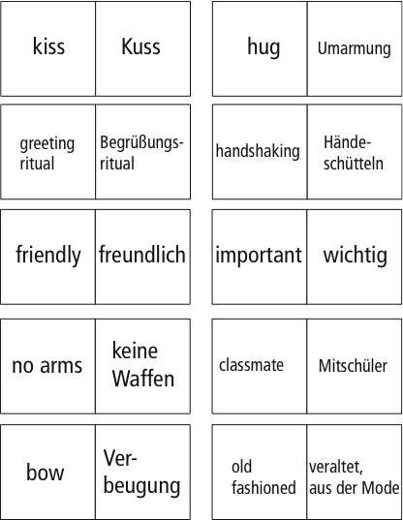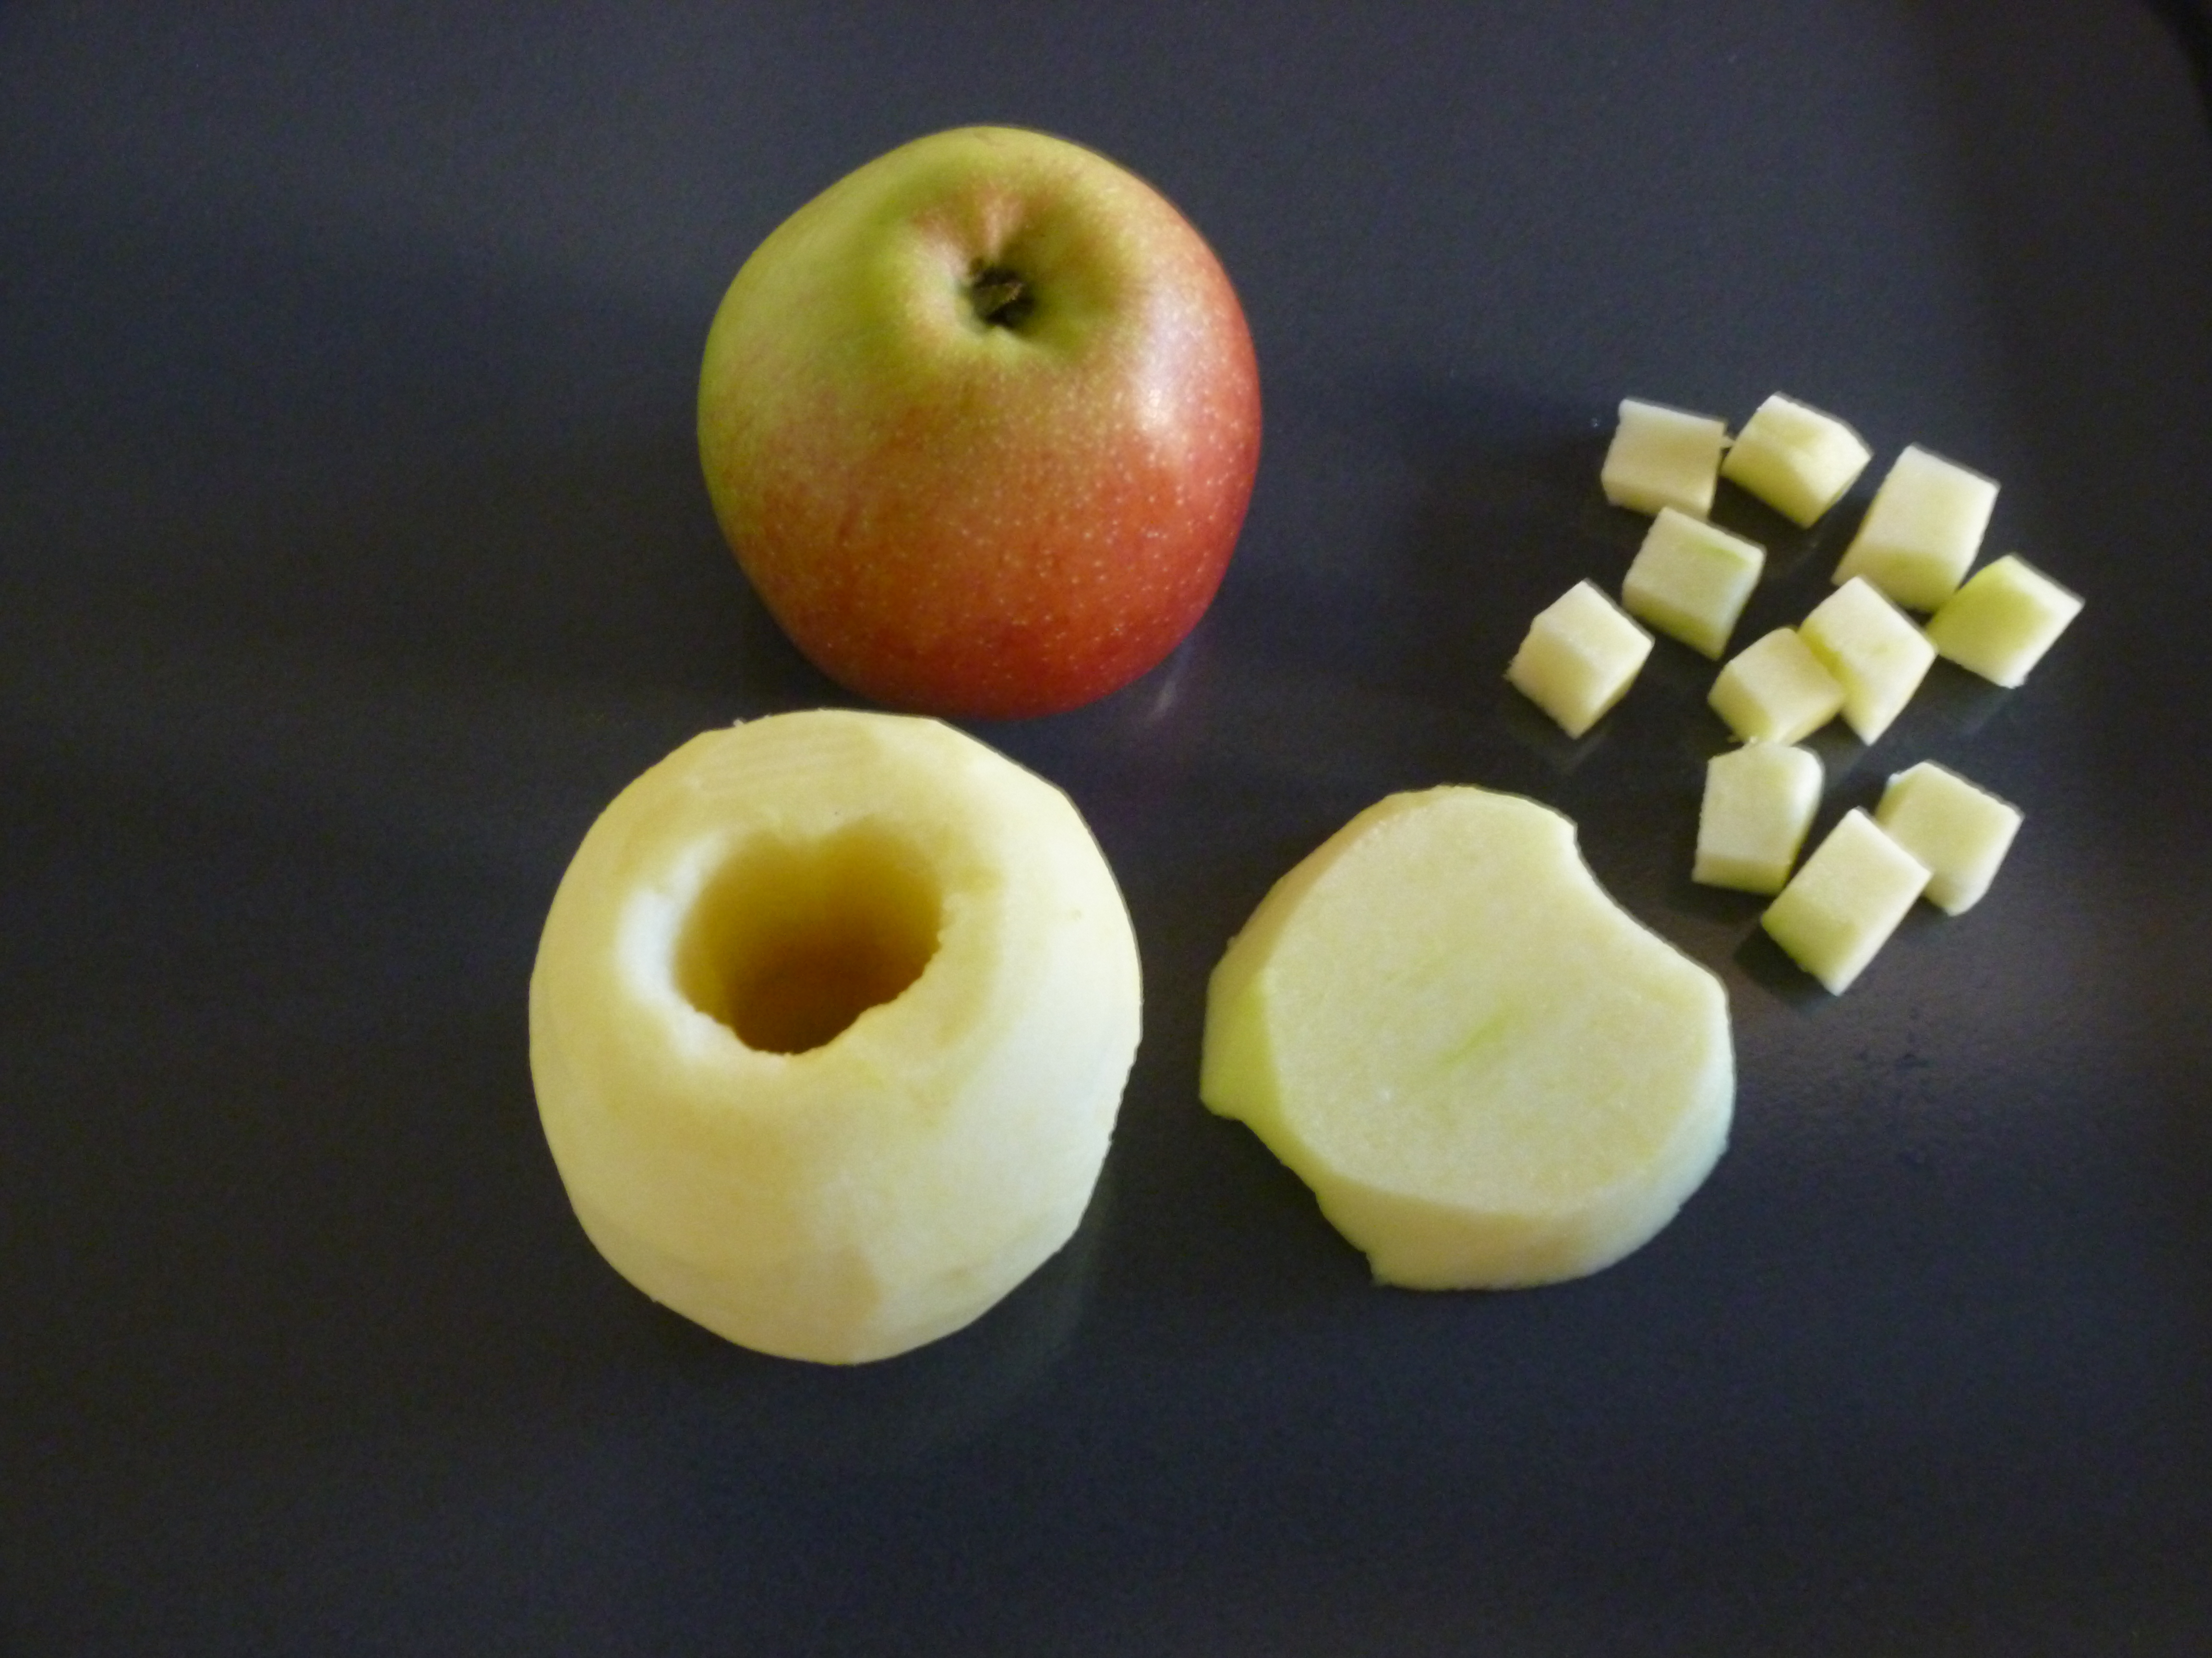© Bild der Autoren

Kompetenzbereich  Kompetenzbereich 3 | Lernfortschritt  LFS 1-2 | Materialien/Titel  Vocabulary cards |  | Englisch  E3.01.33
Kompetenz:  - Ich kann zu anderen sprechen.
  LernPROJEKT
  LernTHEMA
  LernSCHRITT
Hauptbezug:
- Ich kann die deutsche Bedeutung zu einem englischen Wort nennen. (A)
- Ich kann die englische Bedeutung zu einem deutschen Wort nennen. (B)
- Ich kann die englische Bedeutung zu einem deutschen Wort nennen und einen Beispielsatz geben. (C)

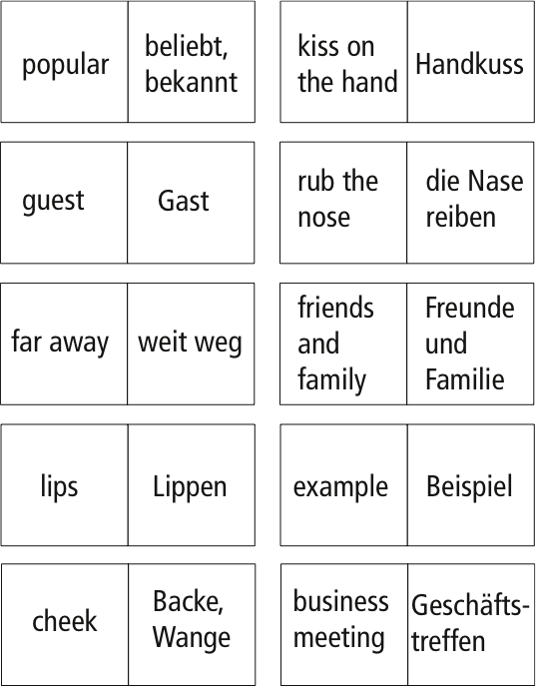© Bild der Autoren

Kompetenzbereich  Kompetenzbereich 3 | Lernfortschritt  LFS 1 | Materialien/Titel  How to say hello all over the world?  Let’s watch a film. |  | Englisch  E3.01.34
Kompetenz:  - Ich kann zu anderen sprechen.
  LernPROJEKT
  LernTHEMA
  LernSCHRITT
Hauptbezug:
- Ich kann die Fragen zu dem Film mündlich in einem vollständigen Satz beantworten.
Step 4 (4 min.)
Let’s watch a short film. The film is about how to say hello in different situations. Watch the film carefully – especially watch out for the kisses.

Hinweis für die Lehrkraft:
Film aus dem Internet:
www.youtube.com/watch?v=yal0bjYVqS8
Sie werden nun einen kleinen Film sehen, der davon handelt, wie man sich in verschiedenen Situationen begrüßen kann. Schauen Sie sich den Film aufmerksam an und achten Sie besonders auf die Küsse.

Step 5 (10 min.)
Do you remember…?
Your teacher prepared some questions. Do you remember the facts?
Erinnern Sie sich …?
Ihre Lehrerin/Ihr Lehrer hat einige Fragen vorbereitet. Können Sie sich an die Fakten erinnern?
Hinweis für die Lehrkraft:
An dieser Stelle gibt die Lehrkraft einige Fragen ins Plenum. Diese können wie nebenstehend aussehen.

- How often do French people kiss at the breakfast table?
=> one kiss
- How often do the French people in Lyon kiss?
=> four kisses
- How do the students greet the headmaster of the school and the teachers?
=> by saying hello/good morning etc.
Why do you think some teachers shake hands with other teachers and some kiss each other?
=> He or she is more familiar with some teachers than the others.
- Do the boys and the girls say hello to each other in different ways?
=> Yes, most of the boys say hello with a special handshake, the girls kiss each other.

Kompetenzbereich  Kompetenzbereich 2 | Lernfortschritt  LFS 1 | Materialien/Titel  All about kisses – How to kiss in...? |  | Englisch  E2.01.35
Kompetenz:  - Ich kann Texte lesen und verstehen.
  LernPROJEKT
  LernTHEMA
  LernSCHRITT
Hauptbezug:
- Ich kann die Arbeitsanweisung, die ich für die Aufgaben zu einem Text brauche, lesen und verstehen.
Weitere Bezüge:
- Ich kann jemanden in der englischen Sprache begrüßen.
Step 6 (25 min.)

You work on the text „How to kiss in …?“. Be careful: The text is in German, but the tasks can be a little bit tricky.
Sie lesen und bearbeiten nun den Text „How to kiss in …?“. Doch seien Sie aufmerksam; zwar ist der Text auf Deutsch, doch die englische Aufgabenstellung kann etwas tricky sein.

A – students, you read the text „How to kiss in ...?“ (E2.01.36) and work on sheet E.2.01.37.
Sie lesen den Text „How to kiss in ...?“ (E2.01.36) und bearbeiten Sie das Arbeitsblatt E2.01.37.
B – students, you read the text „How to kiss in ...?“ (E2.01.36) and work on sheet E5.01.38.
Sie lesen den Text „How to kiss in ...?“ (E2.01.36) und bearbeiten das Arbeitsblatt E5.01.38.
C – students, you read the text „How to kiss in ...?“ (E2.01.36) and work on sheet E2.02.39.
Sie lesen den Text „How to kiss in ...?“ (E2.01.36) und bearbeiten das Arbeitsblatt E2.02.39.

Kompetenzbereich  Kompetenzbereich 2 | Lernfortschritt  LFS 1 | Materialien/Titel  All about kisses – How to kiss in...?  text |  | Englisch  E2.01.36
Kompetenz:  - Ich kann Texte lesen und verstehen.
  LernPROJEKT
  LernTHEMA
  LernSCHRITT
Hauptbezug:
- Ich kann einem deutschen Text so Informationen entnehmen, dass ich die englische Aufgabenstellung dazu bearbeiten kann.
Weitere Bezüge:
- Ich kann jemanden in der englischen Sprache begrüßen.
- Ich kenne die kulturellen Unterschiede bei der Begrüßung.

How to kiss in … ?
www.stern.de/lifestyle/liebesleben/begruessung-kuesschen-509416.html
In unterschiedlichen Ländern gibt es unterschiedliche Begrüßungsrituale. In einigen Ländern werden dabei auch Küsse ausgetauscht. Informieren Sie sich im Internet über unterschiedliche Begrüßungsrituale. Sie können dazu z. B. die in der grauen Marginalie stehende Internetseite nutzen.

Kompetenzbereich  Kompetenzbereich 2 | Lernfortschritt  LFS 1 | Materialien/Titel  All about kisses – How to kiss in...? – A |  | Englisch  E2.01.37
Kompetenz:  - Ich kann Texte lesen und verstehen.
  LernPROJEKT
  LernTHEMA
  LernSCHRITT
Hauptbezug:
- Ich kann einem deutschen Text die Informationen entnehmen, wie viele Küsse in den einzelnen Ländern gegeben werden.
- Ich kann die Anzahl der Küsse auf Englisch den einzelnen Ländern zuordnen.
Weitere Bezüge:
- Ich kann mein Ergebnis mit den Ergebnissen von Mitschülerinnen und Mitschülern und der Musterlösung vergleichen.
Step 1 (10 min.)
Read the text „How to kiss in ...?“ (E2.01.36)
Lesen Sie den Text „How to kiss in ...?“ (E2.01.36)

Step 2 (5 min.)
Tick the correct answers in the chart below.
Kreuzen Sie die richtigen Antworten in der untenstehenden Tabelle an.

Step 3 (5 min.)
Compare your results to the results of two other A-students.
Vergleichen Sie ihre Ergebnisse mit denen zwei anderer A-Schüler.

Step 4 (5 min.)
Compare your results to the solution (E2.01.37).
Vergleichen Sie ihre Ergebnisse mit der Musterlösung (E2.01.37).

 | No kiss | 1 kiss | 2 kisses | 3 or more kisses
USA
Afghanistan
France
Netherlands
Turkey
Germany
Japan

Sweden

Britain

Kompetenzbereich  Kompetenzbereich 2 | Lernfortschritt  LFS 1 | Materialien/Titel  All about kisses – How to kiss in...? – A |  | Englisch  E2.01.37
Lösung

Anzahl Küsse | Keiner | Einer | Zwei | Drei und mehr
USA | X
Afghanistan |  |  | X
France |  |  | X | X
Netherlands |  |  |  | X
Turkey |  |  |  | Handkuss
Germany | X
Japan | X
Sweden |  |  | X
Britain | X

Kompetenzbereich  Kompetenzbereich 5 | Lernfortschritt  LFS 1 | Materialien/Titel  All about kisses – How to kiss in...? – B |  | Englisch  E5.01.38
Kompetenz:  - Ich kann Texte lesen und verstehen.
  LernPROJEKT
  LernTHEMA
  LernSCHRITT
Hauptbezug:
- Ich kann einem deutschen Text die Informationen entnehmen, wie viele Küsse in den einzelnen Ländern gegeben werden.
- Ich kann die Anzahl der Küsse in den einzelnen Ländern auf Englisch nennen und aufschreiben.
- Ich kann zusätzlich auch Besonderheiten in einzelnen Ländern auf Englisch benennen und aufschreiben.
Weitere Bezüge:
- Ich kann mein Ergebnis mit den Ergebnissen von Mitschülerinnen und Mitschülern und der Musterlösung vergleichen.

Step 1 (5 min.)
Read the text „How to kiss in ...?“ (E2.01.36)
Lesen Sie den Text „How to kiss in ...?“ (E2.01.36)

Step 2 (10 min.)
Put the flag of the country in the first box.
Fill in the correct answers in English.
Zeichnen Sie eine Fahne des entsprechenden Landes in die erste Zelle.
Tagen Sie die richtigen Antworten in der untenstehenden Tabelle ein. Nutzen Sie die Arbeitsprache Englisch.

Step 3 (5 min.)
Compare your results to the results of two other B-students.
Vergleichen Sie Ihre Ergebnisse mit denen zweier anderer B-Schüler.

Step 4 (5 min.)
Compare your results to the solution (E2.01.38).
Vergleichen Sie Ihre Ergebnisse mit der Musterlösung (E2.01.38).

country | How many kisses? | What else to know?
Fahne USA:
w.r.wagner /PIXELIO/
www.pixelio.de

USA
Anlehung an afghanische Flagge (Entwurf des LS)

Afghanistan

France
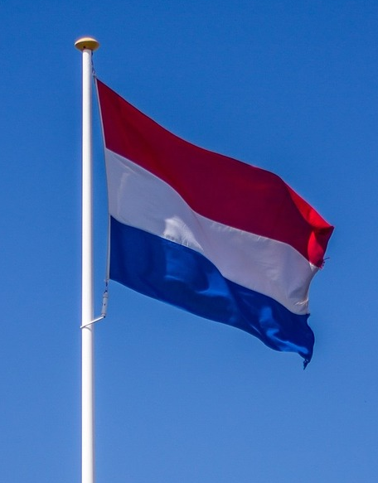
Netherlands

Turkey

Germany
Fahne Japan:
© Radosław Drożdżewski / https://commons.wikimedia.org/wiki/File:Maimarkt_Mannheim_2014_-_Flagge_Japans.JPG / CC BY-SA

Japan

Sweden

Britain

Kompetenzbereich  Kompetenzbereich 5 | Lernfortschritt  LFS 1 | Materialien/Titel  All about kisses – How to kiss in...? – B |  | Englisch  E5.01.38
Lösung

country | How many kisses? | What else to know?
Fahne USA:
w.r.wagner /PIXELIO/
www.pixelio.de
USA | kiss | handshake
Anlehung an afghanische Flagge (Entwurf des LS)
Afghanistan | two kisses
France | two kisses  three kisses  four kisses | depends on the region
Netherlands | three kisses
Turkey | kiss on the hand
Germany | no kisses | handshakes
Japan | no kisses | a bow
Fahne Japan:
© Radosław Drożdżewski / https://commons.wikimedia.org/wiki/File:Maimarkt_Mannheim_2014_-_Flagge_Japans.JPG / CC BY-SA
Sweden | two kisses
Britain | no kisses | handshakes

Kompetenzbereich  Kompetenzbereich 5 | Lernfortschritt  LFS 2 | Materialien/Titel  All about kisses – How to kiss in...?– C |  | Englisch  E5.02.39
Kompetenz:  - Ich kann Texte lesen und verstehen.
  LernPROJEKT
  LernTHEMA
  LernSCHRITT
Hauptbezug:
- Ich kann einem deutschen Text die Informationen entnehmen, wie viele Küsse in den einzelnen Ländern gegeben werden.
- Ich kann Fragen zu Besonderheiten in einzelnen Ländern auf Englisch beantworten und aufschreiben.
Weitere Bezüge:
- Ich kann mein Ergebnis mit den Ergebnissen von Mitschülerinnen und Mitschülern und der Musterlösung vergleichen.

Step 1 (5 min.)
Read the text „How to kiss in ...?“ (E2.01.36) and think about our film about how to say hello again.
Lesen Sie den Text „How to kiss in ...?“ (E2.01.36) und erinnern Sie sich an den Inhalt des gezeigten (Kuss-) Films.

Step 2 (10 min.)
Answer the following questions in full English sentences.
Beantworten Sie die folgenden Fragen auf Englisch und in vollständigen Sätzen.

Step 3 (5 min.)
Compare your results to the results of two other C-students.
Vergleichen Sie Ihre Ergebnisse mit denen zweier anderer C-Schüler.

Step 4 (5 min.)
Compare your results to the solution (E2.02.39).
Vergleichen Sie Ihre Ergebnisse mit der Musterlösung (E2.02.39).

Amelie and André are twins. They are 16 years old and the live in Paris. They love to travel around the world and to meet lots of different people.
Let’s find out how they say hello to different people.

How? What? Why? | Your ideas
What will happen if André kisses a young lady in Tokio to say hello. Have a guess.
The twins travel to Ankara. The father of André’s friend Younis picks them up at the airport. How do Amelie and André say hello to him?
How do Amelie and André say hello to their headmaster at school? Do they kiss the headmaster? Yes/No? => why?
How do Amelie and André say hello to their grandmother from Lyon?

Kompetenzbereich  Kompetenzbereich 5 | Lernfortschritt  LFS 2 | Materialien/Titel  All about kisses – How to kiss in...? – C |  | Englisch  E5.02.39
Lösung

Amelie and André are twins. They are 16 years old and the live in Paris. They also love to travel around the world.
Let’s find out how the say hello to different people.
How? What? Why? | Your ideas
What do you think happens, when André want to kiss a young Lady in Tokio to say hello. | André is irritated. The girl doesn’t let him kiss. She is shy and turns away from André.
The twins travel to Ankara. The father of a friend from André picks them up at the airport. How Amelie and André say hello. | They have to kiss his hand to say hello. The father then takes the hand to the mouth and to the forehead and says Marhaba.
How do Amelie and André say hello to their headmaster at school? Do they kiss the headmaster? Yes/No? => why? | Of course Amelie and André do not kiss their headmaster to say hello. Why? Do you kiss your headmaster? ;o) Of course the headmaster is a person to be respected.
How do Amelie and André say hello to their grandmother from Lyon? | To say hello they kiss their grandmother 4 times.

Kompetenzbereich  Kompetenzbereiche 1-5 | Lernfortschritt  LFS 1-4 | Materialien/Titel  How to say hello all over the world?  All about kisses – Selbsteinschätzung |  | Englisch  E6.01.40
Kompetenz:
- Ich kann gesprochenes Englisch verstehen.
- Ich kann Texte lesen und verstehen.
- Ich kann zu anderen sprechen.
- Ich kann an Gesprächen teilnehmen.
- Ich kann Texte schreiben.
5 min.

Wofür Sie das brauchen:
Es ist immer gut zu wissen, dass sich Menschen in anderen Ländern und Kulturen vielleicht anders begrüßen, als wir es von unserer eigenen Kultur gewohnt sind. Gerade wenn man gerne in andere Länder reist, ist es dann natürlich auch wichtig zu wissen, wie die Menschen sich dort begrüßen. Zu wissen, ob die Menschen sich anders begrüßen und vor allem wie sie sich begrüßen, verhindert nicht nur, dass wir in komische und/oder unangenehme Situationen kommen, sondern zeigt, dass wir andere Kulturen und ihre Besonderheiten respektieren. So können wir schnell auch in anderen Ländern Freunde gewinnen. Durch dieses Bewusstsein für andere Kulturen lernen wir dann auch, nicht mehr zu erwarten, dass jeder in unserem Besuchsland unsere Muttersprache sprechen muss. Uns wird bewusst, dass wir für einen Besuch in einem anderen Land aus Respekt und zur Kommunikation versuchen können, einfache Worte und Wendungen, wie „Danke“, „Bitte“, „Ich heiße ...“ zu lernen.

Wer? | Was Sie in LFS 4 lernen können |  |  | Noch Fragen?
A, B, C  A  B  C | Ich kann an Gesprächen teilnehmen.  Spickzettel mit ganzen Sätzen  Spickzettel mit englischen Stichworten  Spickzettel mit deutschen Stichworten
A, B, C  A  B  C | Ich kann Vokabeln lesen, verstehen und korrekt wiedergeben.  Englisch => Deutsch  Deutsch => Englisch  Deutsch => Englisch plus Beispielsatz
A, B, C | Ich kann Fragen zu einem Film mündlich in einem ganzen Satz beantworten.
A, B, C | Ich kann Arbeitsanweisungen, die ich für die Aufgabe zu einem Text brauche, lesen und verstehen.
A, B, C | Ich kann einem deutschen Text Informationen entnehmen, damit ich die englischen Aufgaben dazu bearbeiten kann.
A | Ich kann das Arbeitsblatt korrekt ausfüllen und mit einer Mitschülerin/einem Mitschüler und einer Musterlösung vergleichen.
B | Ich kann das Arbeitsblatt korrekt ausfüllen und mit einer Mitschülerin/einem Mitschüler und einer Musterlösung vergleichen.
C | Ich kann das Arbeitsblatt mit Hilfe von Text und Film korrekt ausfüllen und mit einer Mitschülerin/einem Mitschüler und einer Musterlösung vergleichen.
A, B, C | Ich kann meinen Kompetenzstand im Projekt selbst einschätzen.

Kompetenzbereich  Kompetenzbereich 2 | Lernfortschritt  LFS 2 | Materialien/Titel  Everybody is different – so what! |  | Englisch  E2.02.41
Kompetenz:  - Ich kann Texte lesen und verstehen.
  LernPROJEKT
  LernTHEMA
  LernSCHRITT
Hauptbezug:
- Ich kann einen einfachen Text lesen und die für das Projekt wichtigen Informationen entnehmen.

Dear students,

Our new topic is called Everybody is different – so what!
You and your team (the same team as before) prepare a small photo gallery with a short story for our topic. In some of your other subjects (German, LWK, maths, religious education/ethics class) you also work on our project ‘Everybody is different’; use your ideas from these tasks, too.
Erstellen Sie in Ihren Teams (die Teams sind dieselben Teams wie zuvor) eine kleine Fotostrecke mit Geschichten zu unserem Thema. Wie Sie wissen, beteiligen sich Ihre Fächer Deutsch, LWK, Mathe und Religion/Ethik mit eigenen Aufgaben an unserem Projekt „Everybody is different“. Nutzen Sie für das Fotoprojekt auch Ideen aus diesen Aufgaben.

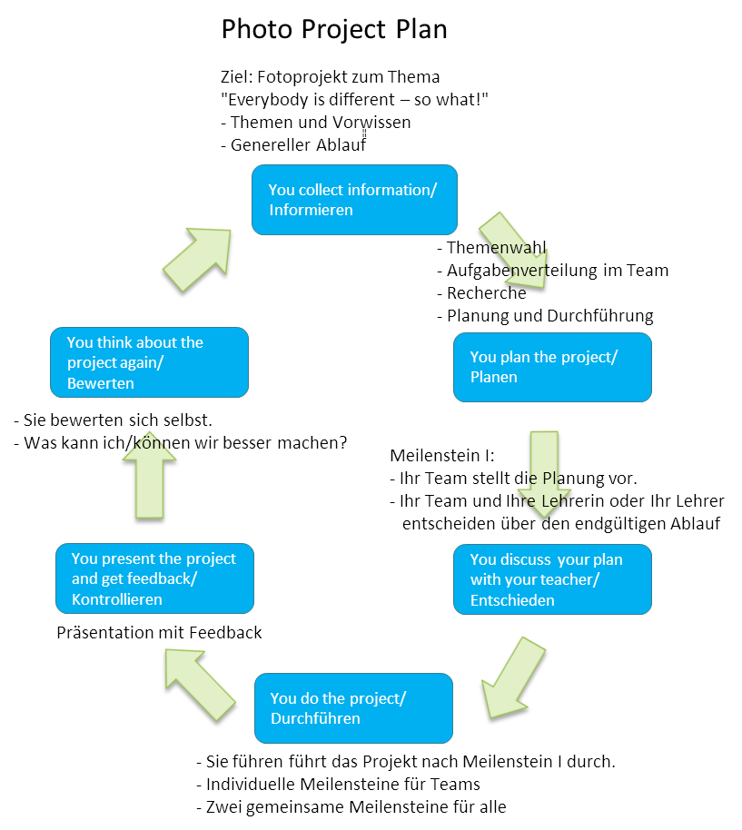

Kompetenzbereich  Kompetenzbereich 2 | Lernfortschritt  LFS 1 | Materialien/Titel  Everybody is different – so what! |  | Englisch  E1.01.42
Kompetenz:  - Ich kann gesprochenes Englisch verstehen.  - Ich kann Texte lesen und verstehen.  - Ich kann zu anderen sprechen.  - Ich kann an Gesprächen teilnehmen.  - Ich kann Texte schreiben.
  LernPROJEKT
  LernTHEMA
  LernSCHRITT
Hauptbezug:
- Ich kann den Projektverlauf lesen und verstehen.
Weitere Bezüge:
- Ich kenne die verschiedenen Arbeitsformen.

Everybody is different – so what! – Ablauf des Fotoprojektes

phase/Phase | task/Aufgabe
 | You collect all information. (Informieren)
 | You plan the project. (Planen)
 | You discuss your plan with your teacher. (Entscheiden)
 | You do your project. (Durchführen)
 | You present the project and get feedback. (Kontrollieren)
 | You think about the project again. (Bewerten)
 | Test yourself!

Kompetenzbereich  Kompetenzbereich 1-5 | Lernfortschritt  LFS 1-4 | Materialien/Titel  Was Sie hier lernen können:  Everybody is different – so what! |  | Englisch  E6.01.43

Kompetenz:  - Ich kann gesprochenes Englisch verstehen.  - Ich kann Texte lesen und verstehen.  - Ich kann zu anderen sprechen.  - Ich kann an Gesprächen teilnehmen.  - Ich kann Texte schreiben. | Was Sie schon können sollten:  Grundkenntnisse in Präsentations- und Plakaterstellung
Wofür Sie das benötigen:
Zur Umsetzung der Präsentation und der Plakate
Wie Sie Ihr Können prüfen können:
Das Feedback auswerten und reflektieren

Wofür Sie das brauchen:
Sie sollten in der Lage sein, im Team für bestimmte Aufgaben verantwortlich zu sein und mit jeweiligen Vorbereitungen das Ergebnis eines Projekts in Englisch zu präsentieren, sowie ein Plakat gestalten zu können. Das Projekt fördert nicht nur Ihre Englischkompetenz, sondern durch das Durchlaufen einer vollständigen Handlung auch Ihre Handlungskompetenz.

Wer? | Was Sie in unserem Projekt lernen können | Lernmaterialien
A, B, C | Ich kann vorgegebene Informationen für unser Projekt verstehen. | E2.02.41  E2.01.42  E2.02.44
A, B, C | Ich kann mich mit meinem Team auf ein Thema einigen. | E3.01.45
B, C | Ich (Team speaker) kann unser geplantes Projekt der Lehrerin/dem Lehrer mit Hilfe des Teams vorstellen und zusammen mit ihr/ihm und dem Team notwendige Veränderungen für die endgültige Planung vornehmen. | E4.01.46
A, B, C | Ich kann im Team die Aufgabe der Ideengeberin/des Ideengebers übernehmen. | E4.01.47
B, C | Ich kann im Team die Aufgabe der Geschichtenschreiberin/des Geschichtenschreibers übernehmen. | E4.01.47
B, C | Ich kann im Team die Aufgabe der Korrekturleserin/des Korrekturlesers übernehmen. | E4.01.47
A, B, C | Ich kann im Team die Aufgabe des Präsentators übernehmen. | E4.01.47

A, B, C | Ich kann das Fotoprojekt wie geplant durchführen. Die vorgegebenen und individuellen Meilensteine für unser Team werden von mir und unserem Team eingehalten. | E4.01.47
A, B, C | Ich kenne das Kompetenzraster für Präsentationen und Plakate und weiß, auf welche Punkte es besonders ankommt. | Kompetenzrater Präsentation  Kompetenzraster Plakat  E2.01.48
A | Ich kann mit aufgeschriebenen Sätzen meinen Teil der Kurzgeschichte auf Englisch präsentieren. | E3.01.48  Wörterbuch
B, C | Ich kann mit aufgeschriebenen Stichworten meinen Teil der Kurzgeschichte auf Englisch präsentieren. | E3.01.48  E4.01.49  Wörterbuch
A, B, C | Ich kann Feedback annehmen und geben. Ich kann entscheiden, was im Projekt gut lief und was das nächste Mal besser laufen sollte. | Kompetenzraster Handlungskompetenz  Kompetenzrater Präsentation  Kompetenzraster Plakat  E4.01.49
A, B, C | Ich kann meinen Kompetenzstand im Projekt selbst einschätzen. | E1.01.50

Kompetenzbereich  Kompetenzbereich 2 | Lernfortschritt  LFS 2 | Materialien/Titel  Everybody is different – so what!  Photo project – Informieren |  | Englisch  E2.02.44
Kompetenz:  - Ich kann Texte lesen und verstehen.
  LernPROJEKT
  LernTHEMA
  LernSCHRITT
Hauptbezug:
- Ich kann die Projektbeschreibung lesen und verstehen.
Weitere Bezüge:
- Ich kann mich mit meinen Mitschülerinnen und Mitschülern über unser Projekt austauschen.

10 min.
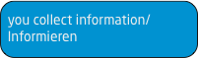
1. Aim of the project/Projektziel
A photo gallery for the topic „Everybody is different – so what! “
Eine Fotoausstellung zum Thema „Jeder ist verschieden – was soll’s!“
2. The project lasts 4 weeks.
- week 1: Definition of the project, planning and creating the project.
- weeks 2 and 3: You take photos and prepare the presentation.
- week 4: Presentations (classmates and all your teachers) and feedback & you think about your work.
Das Projekt dauert insgesamt vier Wochen
- Woche 1: informieren, planen und entscheiden – Sie planen IhrProjekt.
- Wochen 2 und 3: Sie machen die Fotos und bereiten Ihre Präsentation vor.
- Woche 4: Sie halten Ihre Präsentation und erhalten Feedback von Ihren Mitschülerinnen und Mitschülern und allen Ihren Lehrerinnen und Lehrern; dann überlegen Sie sich, was gut war und was Sie noch besser machen könnten.

3. The different topics are:
- tolerance/Toleranz
- bullying/Mobbing
- greeting, kissing/Begrüssen, Küssen
- eating/Essen
- people with special needs/Menschen mit besonderen Bedürfnissen
- generational conflict/Generationskonflikt
- carnival of cultures/Karneval der Kulturen
- get to know each other/einander kennenlernen
- homosexuality/Homosexualität
- youth violence/Jugendgewalt
4. The photo gallery needs four photos. The photos can be black and white or coloured.
Die Fotogallerie umfasst vier Fotos. Es ist Ihnen freigestellt, ob Sie schwarz/weiße oder farbige Bilder machen.

Kompetenzbereich  Kompetenzbereich 3 | Lernfortschritt  LFS 1-4 | Materialien/Titel  Everybody is different – so what!  Photo project – Planen |  | Englisch  E3.01.45
Kompetenz:  - Ich kann zu anderen sprechen.
  LernPROJEKT
  LernTHEMA
  LernSCHRITT
Hauptbezug:
- Ich kann je nach Rolle im Team und mit der Lehrerin/dem Lehrer über das Fotoprojekt sprechen und meine Ideen äußern.
Weitere Bezüge:
- Ich kann die Projektbeschreibung und Aufgaben lesen und verstehen.
- Ich kann mit anderen zusammen arbeiten.
- Ich kann mich mit meinem Team absprechen und auf eine Vorgehensweise, auf ein Thema einigen.

5 min.

5. First of all every team member gets a special task for the project.
Zuerst bekommt jedes Teammitglied eine spezielle Aufgabe für das Projekt.
            - team speaker/Teamsprecher
            - photographer/Fotograf
            - ideas provider/Ideengeber
            - story teller/Geschichtenschreiber
            - proof reader/Korrekturleser
            - presenter/Präsentator - everyone has to present!/Jeder muss einen kleinen Teil präsentieren.
6. Every member is now responsible for a special task.
Jedes Teammitglied ist nun für eine spezielle Aufgabe verantwortlich.
15 min.
1 Stunde
2 Stunden
7. Now your team selects a topic from the list. Only one team can work on each topic.
Nun sucht Sie Ihr Team ein Thema aus der Liste aus. Kein anderes Team kann dieses Thema dann bearbeiten.
      - The team plans where and how to take the photos, the short story and plans the presentation.
Das Team plant die Fotos, die Kurzgeschichte und auch die Präsenation.
      - You do a reseach on your topic (newspaper, internet, books, magazines etc.) for the photos and your short story.
Recherchieren Sie für Ihr Thema in Zeitungen, Büchern, Magazinen oder im Internet.

Kompetenzbereich  Kompetenzbereich 4 | Lernfortschritt  LFS 1-3 | Materialien/Titel  Everybody is different – so what!  Photo project – Entscheiden |  | Englisch  E4.01.46
Kompetenz:  - Ich kann an Gesprächen teilnehmen.
  LernPROJEKT
  LernTHEMA
  LernSCHRITT
Hauptbezug:
- Ich kann mit meinem Team und meiner Lehrerin/meinem Lehrer unser Projekt vorstellen und Feedback annehmen.
Weitere Bezüge:
- Ich kann in kurzen Sätzen unsere Projektplanung vorstellen.
- Ich kann die Vorstellung meiner Mitschülerinnnen und Mitschüler unterstützen.
20 min.
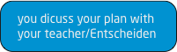
      - Milestone No. 1
Meilenstein Nr. 1
Your team presents your ideas and your plan to your teacher.
Euer Team präsentiert euere Ideen und die Planung eurer Lehrerin/eurem Lehrer.
      - Your team decides, with the help of your teacher, if your plan will work out or not.
Sie entscheiden, mit Hilfe Sie Ihre Lehrerin oder Lehrer, ob Sie Ihre Planung so umsetzen können oder ob etwas verändert werden muss.

Kompetenzbereich  Kompetenzbereich 4 | Lernfortschritt  LFS 1-3 | Materialien/Titel  Everybody is different – so what!  Photo project – Durchführen |  | Englisch  E4.01.47
Kompetenz:  - Ich kann an Gesprächen teilnehmen.
  LernPROJEKT
  LernTHEMA
  LernSCHRITT
Hauptbezug:
- Ich kann mit meinem Team Inhalte des Projekts klären.
- Ich kann der Lehrerin/dem Lehrer/dem Klassenplenum unser Projekt vorstellen.
Weitere Bezüge:
- Ich kann sachliche Kritik entgegennehmen und auch meinen Mitschülerinnen und Mitschülern geben.


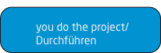
2 Stunden
6 Stunden
      - You do the project. (milestone 1)
Ihr führt das Projekt durch, wie ihr es in Meilenstein 1 beschlossen habt.
Eine Fotoausstellung zum Thema „Jeder ist verschieden – was soll’s!”
      - The team speaker talks to the teacher every second day about how the teams works.
Der Teamsprecher bespricht jeden zweiten Tag mit der Lehrerin/dem Lehrer IhrenFortschritt im Projekt.
      - At the end of the first and in the middle of the second week we meet altogether in class to talk about your work.
Am Ende der ersten und Mitte der zweiten Woche besprechen wir Ihre Projekte im Klassenplenum.

Kompetenzbereich  Kompetenzbereich 3 | Lernfortschritt  LFS 1-3 | Materialien/Titel  Everybody is different – so what!  Photo project – Kontrollieren |  | Englisch  E3.01.48
Kompetenz:  - Ich kann zu anderen sprechen.
  LernPROJEKT
  LernTHEMA
  LernSCHRITT
Hauptbezug:
- Ich kann meinen Teil der Kurzgeschichte vor der Klasse und den Lehrerinnen und Lehrern präsentieren.
Weitere Bezüge:
- Ich kann sachliche Kritik entgegennehmen und auch meinen Mitschülerinnen und Mitschülern geben.

90 min.


      - You present the photos and the short story in front of your class and your teachers; you also get feedbacks.
Sie präsentieren die Fotos und die Kurzgeschichte vor der Klasse und Ihren Lehrerinnen und Lehrern. Sie bekommen dafür Rückmeldungen.

      - The A-students in your team are allowed to write down full sentences on a cheat sheet for the presentation.
Die Schülerinnen und Schüler der A-Gruppe dürfen ganze Sätze auf einen
Spickzettel schreiben.
      - The B- and C-students in your team are allowed to write down keywords on a cheat sheet for the presentation.
Die B-und C-Schülerinnen und -Schüler dürfen nur Stichworte auf den Spickzettel schreiben.
      - The grading is based on the ‘Kompetenzraster Präsentation/Plakate.
Die Bewertung der Präsentation erfolgt nach den Kompetenzrastern Präsentation und Plakate.

Kompetenzbereich  Kompetenzbereich 4 | Lernfortschritt  LFS 1-3 | Materialien/Titel  Everybody is different – so what!  Photo project – Bewerten |  | Englisch  E4.01.49
Kompetenz:  - Ich kann an Gesprächen teilnehmen.
  LernPROJEKT
  LernTHEMA
  LernSCHRITT
Hauptbezug:
- Ich kann sagen, was gut lief.
- Ich kann sagen, was wir das nächste Mal besser machen sollten.
Weitere Bezüge:
- Ich kann meinen Beitrag zum Ergebnis und die Teamarbeit bewerten.
- Ich kann mit meinem Team besprechen, was wir verbessern sollten.
- Ich kann sachliche Kritik entgegennehmen und auch meinen Mitschülerinnen und Mitschülern geben.

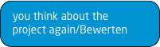
      - You think about your project and your work/results and you judge for yourselves. Try to find out what went well and what to do better next time:
- Use the T-chart below.
- Think about on your own. (1min.)
- Share your ideas with your teammates. (10 min.)
Nutzen Sie das Feeback, um nochmals über Ihre Arbeit und Ihr Ergebnis nachzudenken und bewerten Sie Ihre Arbeit selbst. Wichtig ist, dass Sie darüber sprechen, was gut lief und was Sie beim nächsten Mal besser machen können.
- Verwenden Sie hierzu das untenstehende T-chart.
- Denken Sie bitte erst jeder für sich selbst nach. (1 min.)
- Besprechen sie Ihre Ideen dann im Team. (10 min.)
      - Talk to your teacher. Get a teacher’s feedback/grading. (15 min.)
Besprechen Sie Ihre Ideen mit Ihrer Lehrerin/Ihrem Lehrer und holen Sie sich sein Feedback und die Benotung ab. (15 min.)

went well? do better?

Kompetenzbereich | Lernfortschritt  LFS 1–4 | Materialien / Titel  Everybody is different – so what!  – Selbsteinschätzung |  |  | Englisch  E6.01.50
Kompetenzbereich 1-5
Kompetenz:  - Ich kann gesprochenes Englisch verstehen.  - Ich kann Texte lesen und verstehen.  - Ich kann zu anderen sprechen.  - Ich kann an Gesprächen teilnehmen.  - Ich kann Texte schreiben. |  |  | Was Sie schon können sollten:  Grundkenntnisse in Präsentations- und Plakaterstellung
Wofür Sie das benötigen:
Zur Umsetzung der Präsentation und der Plakate
Wie Sie Ihr Können prüfen können:
Das Feedback auswerten und reflektieren

Wofür Sie das brauchen:
5 min.

Sie sollten in der Lage sein, im Team für bestimmte Aufgaben verantwortlich zu sein und mit jeweiligen Vorbereitungen das Ergebnis eines Projekts in Englisch zu präsentieren, sowie ein Plakat gestalten zu können. Das Projekt fördert nicht nur Ihre Englisch-Kompetenz, sondern durch das Durchlaufen einer vollständigen Handlung auch Ihre Handlungskompetenz
Wer? | Was Sie in unserem Projekt lernen können |  |  | Noch Fragen?
A, B, C | Ich kann vorgegebene Informationen für unser Projekt verstehen.
A, B, C | Ich kann mich mit meinem Team auf ein Thema einigen.
B, C | Ich (Team speaker) kann unser geplantes Projekt der Lehrerin oder dem Lehrer mit Hilfe des Teams vorstellen und zusammen mit Ihr/ihm und dem Team notwendige Veränderungen für die endgültige Planung vornehmen.
A, B, C | Ich kann im Team die Aufgabe der Ideengeberin/des Ideengebers übernehmen.
B, C | Ich kann im Team die Aufgabe der Geschichtenschreiberin/des Geschichtenschreibers übernehmen.
B, C | Ich kann im Team die Aufgabe der Korrekturleserin/des Korrekturlesers übernehmen.
A, B, C | Ich kann im Team die Aufgabe des Präsentators übernehmen.
A, B, C | Ich kann das Fotoprojekt wie geplant durchführen. Die vorgegebenen und individuellen Meilensteine für unser Team werden von mir und unserem Team eingehalten.
A, B, C | Ich kenne das Kompetenzraster für Präsentationen und Plakate und weiß, auf welche Punkte es besonders ankommt.
A | Ich kann mit aufgeschriebenen Sätzen meinen Teil der Kurzgeschichte auf Englisch präsentieren.
B, C | Ich kann mit aufgeschriebenen Stichworten meinen Teil der Kurzgeschichte auf Englisch präsentieren.
A, B, C | Ich kann Feedback annehmen und geben. Ich kann entscheiden, was im Projekt gut lief und was das nächste Mal besser laufen sollte.
A, B, C | Ich kann meinen Kompetenzstand im Projekt selbst einschätzen.

Literaturverzeichnis

            - Shaunessy Ashdown et. al. (2012) Work with English, 4th Edition, Schülerbuch, Cornelsen Verlag, Berlin
            - Shaunessy Ashdown et. al. (2012) Work with English, 4th Edition, Workbook, Cornelsen Verlag, Berlin
            - Shaunessy Ashdown et. al. (2012) Work with English, 4th Edition, Vocabulary practise book, Cornelsen Verlag, Berlin
            - Shaunessy Ashdown et. al. (2012) Work with English, 4th Edition, Handreichungen, Cornelsen Verlag, Berlin
            - Davie Christie, (2013) Kickoff Foundation, Schülerbuch, Klett Verlag, Stuttgart
            - Davie Christie, (2013) Kickoff Foundation, Workbook mit Lösungsheft, Klett Verlag, Stuttgart
            - Shaunessy Ashdown, Steve Williams (2010) Keep going, 4th Edition, Schülerbuch, Cornelsen Verlag, 1. Auflage
            - David Christie, Margaret Helliwell (2012) Gateway, Schülerbuch, Klett Verlag, Stuttgart
            - David Christie, Margaret Helliwell (2012) Gateway, Workbook mit Lösungen, Klett Verlag, Stuttgart
            - David Christie, Margaret Helliwell (2012) Gateway, Lehrerhandbuch, Klett Verlag, Stuttgart
            - Michael Benford, (2005) Kickstart, Schülerbuch, Cornelsen Verlag, Berlin
            - Birgit Herrmann, Andrew K. Johnson (2012) Keep COOL!, Schülerbuch, Klett Verlag, Stuttgart
            - Rosemary King et.al. (2010) COOL!, Schülerbuch, Klett Verlag, Stuttgart.
            - Pete Oldham, (2005) Job fit Englisch, Schülerbuch, Cornelsen, Berlin

